Всеукраїнський конкурс
«Шкільна бібліотека – 2017»

Номінація
«Шкільна бібліотека: інноваційні проекти»

Тема:
Шляхи модернізації бібліотеки, перетворення її на сучасний бібліотечно-інформаційний, культурно- просвітницький центр школи

Паламарчук Галини Петрівни,
шкільного бібліотекаря
Мшанецької ЗОШ I-III ступенів
Зборівського району
Тернопільської області

2017

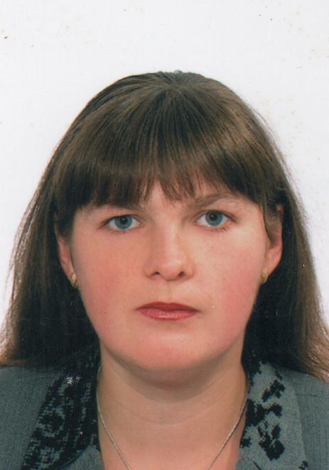
Анкета учасника
Паламарчук Галина Петрівна
(прізвище, ім’я, по батькові)

І. Загальні відомості про учасника
1.1. Посада бібліотекар
1.2. Місце роботи (повне найменування навчального закладу/установи)
ЗОШ I-III ступенів с. Мшанця Зборівського району Тернопільської області
1.3. Освіта: вища, Тернопільський національний педагогічний університет ім. В.Гнатюка
1.4. Спеціальність за освітою: вчитель української мови і літератури та зарубіжної літератури
1.5. Контактний телефон_____(03540)35-7-20
1.6. Електронна пошта_____mshanetsschool@ukr.net
1.7. Web-сторінка школи/бібліотеки:_____mshanets-school.ucoz.ua
ІІ. Відомості про трудову діяльність:
2.1. Стаж роботи на займаній посаді __10 років
2.2. Бібліотечний стаж_10 років
2.3. Кваліфікаційна категорія_______спеціаліст
2.4. Нагороди, відзнаки (за наявності)________-______________________
ІІІ. Методичні розробки (за наявності)___________-__________________
ІV. Проблема, над якою працює учасник (за наявності)________________ Використання інноваційних методів у роботі шкільного бібліотекаря
V. Перелік публікацій (за наявності)___________-____________________
VІ. Участь у семінарах, конференціях тощо________-________________

Паспорт
бібліотеки _______ загальноосвітньой школи I-III ступенів с. Мшанця
(повне найменування навчального закладу )
Роган Василь Іванович
(прізвище, ім'я, по батькові керівника навчального закладу)
І. Загальні відомості
1.1. Завідувач бібліотеки__Паламарчук Галина Петрівна
(прізвище, ім'я, по батькові)
1.2. Місце знаходження бібліотеки: Тернопільська область, Зборівський район, с. Мшанець, вул. Центральна, 143.
1.3. Контактний телефон_______________(03540)35-7-20
1.4. Електронна пошта бібліотеки _______ mshanetsschool@ukr.net
1.5. Web-сторінка бібліотеки:___________ mshanets-school.ucoz.ua
ІІ. Матеріально-технічні умови діяльності бібліотеки:
2.1. Загальна площа бібліотеки_41.90 м²
2.2. Абонемент_________________________________________________
2.3. Читальний зал___32.40 м²
2.4. Наявність книгосховища для навчального фонду_9.5 м²
2.5. Оргтехніка __________________________________________
2.6. Вихід в Інтернет_________так___________________________________
ІII. Основні показники діяльності бібліотеки:
3.1. Основний бібліотечний фонд (без урахування підручників)_______810
3.1.1. Книги та брошури_____________720
3.1.2. Періодичні видання (всього)_______________1
3.1.3. Для учнів ______________________________2
3.1.4. Для вчителів ___________________________7
3.1.5. Для бібліотечних працівників_____________2
3.2. Фонд підручників _____________________2719_________________
3.2.1. Для учнів 1-4-х класів_____________453_________________
3.2.2. Для учнів 5-9-х класів_____________1786________________
3.2.3. Для учнів 10-11-х класів___________480________________
IV. Робота з користувачами:
4.1. Загальна кількість користувачів (станом на 01.01.2017р.)_______155
4.1.1. Учні________________120
4.1.2. Вчителі______________22
4.1.3. Батьки________________7
4.1.4. Представники місцевих громад, інші_________6
4.2. Загальна кількість відвідувань__________980__________________
4.3. Кількість книговидач_________________1220________________________
V. Інформаційна робота:
5.1. Заходи з формування інформаційної, бібліотечно-бібліографічної, читацької культури учнів______12_________________________________________
5.2. Інші заходи___________8_____________________________________
5.3. Виставкова діяльність ______14_________________________________
Керівник установи навчального закладу ______________________
(підпис)

Зміст
І . Вступ …………………………………………………………………………7
ІІ. Основна частина. Опис досвіду.
- Необхідність модернізації принципів організації бібліотеки………...10
- Основні завдання шкільної бібліотеки………………………………….12
- Комп’ютерні технології - необхідна умова формування сучасного іміджу шкільної бібліотеки…………………………………………………….…14
- Бібліотека сьогоднішнього дня…………………………………………..16
ІІІ. Висновки ……………………………………………………………………..23
IV. Список використаних джерел...........................................................................25
V. Додаток 1. «Дім без книги - як день без сонця» (Сценарій виховного заходу)
……………………………………………………………………………..………26
VI. Додаток 2. Літературно-музична композиція «Ми чуємо тебе, Кобзарю, крізь століття»…………………………………………………………….………43

ВСТУП
Недостатньо лише отримувати знання:
треба знайти їм застосування.
Недостатньо тільки бажати –
треба творити.
Й.В. Гете.
Реалії нашого життя вимагають постійного пошуку нових форм та напрямків роботи всіх сфер і галузей.
Актуальним сьогодні є питання комп'ютеризації бібліотек загальноосвітніх закладів. Роль комп'ютера в бібліотечній сфері та сфері освіти незаперечна. На сучасному етапі українське бібліотекознавство приділяє увагу виробленню нової концепції шкільної бібліотеки. На сторінках періодичних видань пропонується перетворення шкільних бібліотек у шкільні бібліотечно-інформаційні центри, гібридні бібліотеки, медіа - центри тощо. Але всі концепції передбачають комп'ютеризацію бібліотеки. Слід зауважити, що цей процес непростий і має декілька етапів. Розуміючи, що в повному обсязі процес перетворення бібліотеки в медіатеку має бути загальнодержавним, потрібно передбачити збільшення штатних одиниць, площі, заробітної платні та ін. Ми вирішили вже зараз, виходячи з реальних можливостей, зробити перші кроки в процесі комп'ютеризації.
Окрім виконання основних функцій, навчально-комп'ютерний комплекс вирішує соціально-культурні питання учасників навчально-виховного процесу
( проведення заходів, свят, презентацій тощо).
Розглянувши і взявши до уваги основні ідеї і провідні тенденції в суспільстві, було створено власний стратегічний план розвитку бібліотеки, який забезпечить інформаційний, культурний та освітній розвиток усіх учасників навчально-виховного процесу.
Створюючи проект розвитку бібліотеки, ми орієнтувалися передусім на вирішення соціальних проблем: доступ до інформації, забезпечення рівних можливостей у здобутті освіти (відсутність у частини учнів сільської школи вільного доступу до мережі Інтернет), необхідність розвитку бібліотечних послуг з метою компенсування недостатньої матеріальної бази закладу для проведення практичних та лабораторних робіт з навчальних предметів (створення медіатеки за шкільною програмою для змістовного проведення уроків та підвищення інтересу учнів у додатковому вивченні цих предметів).
Мета проекту:
- Розглянути функціонування шкільної бібліотеки, можливі шляхи її модернізації та перетворення на сучасний бібліотечно-інформаційний, культурно-просвітницький центр.
- Підвищення ефективності інформаційного забезпечення урочної і позаурочної діяльності учасників навчально-виховного процесу.
Завдання проекту:
- Cтворити на базі шкільної бібліотеки сучасний інформаційно-бібліотечний центр навчального закладу.
- Забезпечити учасників навчально-виховного процесу якісним сучасним інформаційно-бібліографічним обслуговуванням.
- Підвищити ефективність послуг, що надаються шкільним інформаційно-бібліотечним центром, за рахунок освоєння і впровадження в діяльність сучасних інформаційних технологій.
- Удосконалення системи організації відкритого доступу читача до різноманітних джерел інформації.
Очікувані результати реалізації проекту
Реалізувавши всі поставлені завдання проекту, ми спрогнозували наступні результати діяльності:
Перетворення бібліотеки в інформаційний центр:
Для учнів:
- Вільне орієнтування в інформаційному просторі;
- використання ІКТ в самостійній роботі.
Для вчителів:
- Впровадження та проведення інтегрованих уроків учителями-предметниками з використанням ІКТ;
- формування високої інформаційної культури;
- змістовне проведення лабораторних та практичних робіт з використанням ресурсів медіатеки.
Перетворення бібліотеки в культурний центр
Для учнів:
- Пізнання культурної спадщини, засвоєння знань про пріоритети загальнолюдських цінностей.
Для вчителів:
- Проведення на базі бібліотеки позакласних заходів (читацькі конференції, літературні вечори, клуби літературної та художньої творчості).
Перетворення бібліотеки в освітній центр
Для учнів:
- Збагачення кругозору особистості;
- вміння працювати з різними джерелами інформації.
Для учителів
- Створення умов для освіти та самоосвіти;
- обмін передовим досвідом роботи;
- підвищення професійної компетентності.

ІІ. Основна частина
- Необхідність модернізації принципів організації роботи бібліотеки
Українська освіта вступила у XXI століття, озброєна новими планами, цілями та ідеями. Доказом цього є різні програми інформатизації, комп’ютеризації й розвитку освіти. Тому перетворення бібліотеки закладу освіти на сучасний бібліотечно-інформаційний центр — необхідна вимога сучасності. Саме шкільним бібліотекам належить ключова роль у розвитку в учнів уявлення про пошук інформації та формуванні в них навичок поводження й роботи з інформаційними джерелами. [1; 16]
Наука, технології та інновації, як засвідчує історичний досвід, завжди були вирішальним чинником розвитку суспільства. Ми є свідками того, що інновацій потребують усі області нашого життя, що інновації покликані докорінно поліпшити справи у всіх сферах виробництва, науки, культури, освіти. Суспільство, яке дбає про своє майбутнє, повинно йти «пліч о пліч» з новими інформаційними технологіями, учитися грамотно їх застосовувати.
Перед бібліотекарями ХХІ ст. постають дедалі нові виклики. Необхідно модернізувати принципи організації роботи; також спеціалісти мають оволодіти новими навичками. Бібліотекар сьогодні – це медіа-гід завтра. Він має допомагати людям орієнтуватись у розмаїтті інформації, а також розповідати про нові технології, що з’являються на ринку, та про те, як ними користуватись. Очевидно, що професія бібліотекаря вимагає безперервного навчання протягом усього життя.
Для більшості людей, хто ніколи не мав відношення до роботи у сфері бібліотечної справи, бібліотекар – це людина, яка видає або приймає книги. Вони й не думають, що це лише один із принаймні тридцятьох, а то й півсотні його посадових обов’язків. І все потрібно робити вчасно, не відкладати на завтра. А новий час ставить нові вимоги перед кожним із нас... То коли ж займатися поточною роботою, яка і так забирає 100% робочого часу?! Дехто скаже: „Ці інновації – як палиці в колеса”. Неправда, спробую переконати вас у цьому.
На сучасному етапі спостерігаються суттєві зміни функціональної спеціалізації бібліотекарів, зумовлені повсюдним впровадженням у бібліотечну практику комп’ютерної техніки та відповідних інформаційних технологій. Тому і статус бібліотечного працівника потребує значного підвищення з метою забезпечення сучасних інформаційних вимог споживачів. Передумови такого підвищення – впровадження новацій у традиційні рамки спеціальності бібліотекаря-бібліографа, органічне заповнення традиційного кола його обов’язків новим функціональним змістом. Упровадження комп’ютерних технологій, доступу до електронних носіїв та програмного забезпечення суттєво змінює зміст ряду традиційних видів праці бібліотекаря (каталогізація, обробка літератури, пропаганда бібліографічних знань, довідкове та бібліографічне обслуговування тощо). Але інноваційна технологія передбачає не лише передачу частини операцій комп’ютеру, а й зміну характеру трудових дій, виконуваних у традиційному режимі. Тож першочерговим завданням стає розширення професійних можливостей фахівців.
Основні завдання бібліотеки, як інформаційно – методичного центру :
- -впровадження інноваційних форм і методів роботи;
- -сприяння вивченню, задоволенню і розвитку інформаційних потреб і запитів, зростанню кола пізнавальних, читацьких інтересів;
- -інформування, консультування та допомога читачеві у виборі книги;
- -виховання в учнів інформаційної культури;
- -виховання мислячого, вдумливого грамотного читача;
- -розширення інформаційного простору бібліотеки;
- -підвищення якості та оперативності надання бібліотечних послуг;
- -автоматизація внутрішніх бібліотечних послуг;
- -використання ІКТ для підвищення ефективності педагогічно – виховної діяльності шкільного бібліотекаря.
Отже, головна мета всіх інновацій, які впроваджують у роботу шкільних бібліотек, — сприяти високоефективному, якісному та комфортному обслуговуванню користувачів. [1; 16]

- Основні завдання сучасної шкільної бібліотеки
Шкільна бібліотека – багатогранне явище. Вона відіграє важливу роль у розвитку цивілізації й посідає особливе місце у сфері освіти. Незважаючи на існуюче подекуди ставлення, бібліотека – це місце складання інформації. Головна функція бібліотеки – зробити інформацію доступною. [7; 5] Шкільна бібліотека повинна забезпечувати доступ до інформаційних ресурсів і слугувати інформаційними брамами, відіграючи важливу роль у розвитку інформаційної грамотності та культури своїх користувачів. Це буде досягнуте тільки при умові якісно нового рівня обробки і розповсюдження інформації.
В сучасних умовах інформатизації відбувається зміна орієнтирів у визначенні потреб для забезпечення інтелектуального, духовного розвитку дітей і молоді. На першому місці у дітей – комп’ютер, Інтернет. Книгу, як важливий чинник виховання моральної, духовно збагаченої особистості сьогодні, в епоху „екранної культури ”, замінили вище перераховані елементи і частину часу, який раніше витрачали на читання, тепер витрачають на перегляд відео - кінофільму, комп’ютерні ігри. Але все ж таки незважаючи на ці обставини, книга – це складова частина, головний носій загальної культури. На думку багатьох педагогів, психологів, філософів, бібліотекознавців – книга виступає засобом збереження інформації для людей наступних поколінь, засобом комунікації у вигляді твору.
Книга супроводжує людину з раннього дитинства і до останніх днів, несучи їй світло розуму та знань, виховуючи та скеровуючи духовно, естетично. Книги, мов ріки, які наповнюють собою весь світ, це джерело мудрості. Завдання сучасної книжки досить складне. Не просто дати людині певну суму знань, а навчити її ці знання здобувати, вміти застосовувати їх, підходити до навчання творчо. Хороші книги ніколи не залишають особистість такою, якою вона була до знайомства з ними. Народна мудрість називає книгу дивом, книга –друг і порадник, вона вчить як на світі жити. Книги читати – усе знати, книга – міст у світ знань, хороша книга – свято.
Ці слова мають бути концептуальними засадами духовного розвитку особистості в XXІ столітті, тому що всі спроби знищити книгу не мали успіху. Жодна школа, жодні курси чи семінари не можуть замінити самостійної роботи з книгою. Книга – гуманітарна сила, яка слугує високим ідеалам духовного відродження, вона скеровує творчий процес особистості.
Сьогодні, коли йде знецінення духовних якостей особистості, – добра та порядності, чесності, вміння співчувати, – значним чинником, який впливатиме на прищеплення позитивних цінностей, має стати книга і читання.
У теперішній час, в добу комп’ютеризації, книга все ж таки залишається неоціненним скарбом, як джерело мудрості, знань, досвіду та фундаментом освіти; а бібліотеку, книгозбірню можна назвати основою цього фундаменту.
Освіта і бібліотека – ці два поняття невід’ємні одне від одного. Адже бібліотеки навчальних закладів зорієнтовані на задоволення потреб користувачів – вчителів, учнів і ріст професійної компетенції педагогічних кадрів – теж у великій мірі залежить від бібліотекарів, від їхнього вміння спрямувати педагогів на вибір потрібної інформації.
Отже, найважливішим завданням сьогодні є усвідомлення кожного колективу, що бібліотека – це інформаційний ресурс навчального закладу, а не другорядна, допоміжна структура. Провідна тема та основні напрямки роботи бібліотеки завжди визначаються адміністрацією закладу та вимогами підготовки фахівців в галузі.
Для успішного існування в сучасному інформаційному суспільстві
наша бібліотека надає читачам необхідну інформацію, прищеплює учням потребу в постійній самоосвіті, розвиває уяву, виховує громадянську відповідальність.
Свою роботу здійснює відповідно до річного плану роботи, в якому вказує основні завдання бібліотеки та напрямки їх реалізації, а саме
- Піднесення бібліотечної справи на якісно новий рівень.
- Сприяння вихованню в учнів всебічно розвиненої людини.
- Забезпечення підвищення професійної компетентності педагогічних кадрів.
- Сприяння самоосвіті учнів і педагогів і з допомогою різних форм і методів.
- Навчання школярів технологій користування бібліотеками всіх типів.
- Виховання інформаційної культури учнів, їх прагнення до пошуку інформації.
- Інформаційне забезпечення всіх аспектів навчально-виховного процесу.
- Сприяння реалізації державної політики в галузі освіти.
Напрямки і форми виконання завдань:
- Формування та збереження книжкових фондів.
- Організація інформаційно-бібліографічного обслуговування читачів.
- Організація роботи по вихованню в учнів всебічно розвиненої людини.
- Формування бібліотечно-бібліографічних знань та вмінь читачів.
- Організація роботи з самоосвіти учнів і педагогів.
Основою інформаційної культури особи є знання про інформаційне середовище, закони його функціонування та розвитку, а головне – досконале вміння орієнтуватися у безмежному сучасному світі інформації, а шкільна бібліотека і є фундаментом освіти і самоосвіти, скарбницею людських знань [3,7].

- Комп’ютерні технології - необхідна умова формування сучасного іміджу шкільної бібліотеки
Наявність у бібліотеці сучасних технологій — безсумнівне свідоцтво того, що вона виходить на певний рівень інформатизації. Комп’ютер повинен існувати в бібліотеці не як самоціль чи красива іграшка, а як реальний інструмент для найповнішого розкриття фонду й забезпечення інформаційних потреб учнів та вчителів при необмеженій кількості звертань. Уже ні в кого більше не виникає сумнівів, що комп’ютер не замінить книгу, він звільнить ваш час для того, щоб ми зайвий раз могли читачеві приділити більше часу, розказати йому про нові надходження, зробити те, заради чого ми стали бібліотекарями, - провести читача країною ЇЇ Величності Книги.
Завдяки Інтернету ми маємо широкий доступ до джерел інформації. У нас функціонує сайт школи (mshanets-school.ucoz.ua) , електронна пошта (mshanetsschool@ukr.net). Завдяки їм школа має можливість спілкуватися з районним управлінням освіти, іншими школами, іншими бібліотеками. Створена сторінка „Шкільна бібліотека на сайті школи”.
Інтернет надав нові можливості для розвитку всіх процесів бібліотечної технології. Почнемо з комплектування фондів книгозбірень. Існують три взаємодоповнюючі напрями оптимізації комплектування на основі Інтернету. Перший, найпростіший із них, полягає в активізації використання електронної пошти під час проведення внутрішньодержавного й міжнародного книгообміну. Для цього, насамперед, потрібно відпрацювати механізми світового взаємоінформування українських книгозбірень про наявні списки документів, запропонованих для книгообміну. На основі цього засобами електронної пошти можна оперативно узгоджувати з партнерами книгообмінні операції.
Другий напрям використання Інтернету під час комплектування бібліотечних фондів полягає в залученні он-лайнових технологій.
Вихід в Інтернет дає можливість учням та вчителям використовувати не тільки шкільний фонд бібліотеки, але й мультимедійні технології, а саме: користування послугами Інтернету, відправлення або одержання інформації електронною поштою, а також дізнатися багато цікавого з різноманітних тем. [7; 6] Також діти пробують свої сили в освоєнні Інтернет-простору, беручи участь у різних Інтернет-конкурсах. Учні нашої школи є активними учасниками Міжнародного конкурсу «Бобер».
Крім цього, бібліотека надає систематичну допомогу учням в опануванні, засвоєнні, розширенні знань зі шкільної програми, у позакласній навчальній роботі, факультативах, спецкурсах, курсах за вибором, пошуково-дослідній роботі MAH.
Електронна пошта, Інтернет-можливості дозволили бібліотеці налагодити зв’язок з іншими бібліотеками району та області, освітянськими організаціями.
Комп’ютер у бібліотеці - медіатека, якісно нове забезпечення можливостей для самопідготовки учнів. В ідеальному варіанті сучасної медіатеки, до якого ми прагнемо, учень може самостійно здобувати інформацію, читаючи не лише книги, але й отримувати інформацію з Інтернету, СБ-дисків, прослуховувати аудіозаписи, переглядати відеофільми, використовувати все це для написання рефератів, доповідей, творів, для підготовки уроків, проектів, тобто він підбирає інформацію для створення засобів творчої діяльності для навчальних або позакласних потреб. [2; 52]
Отже, без комп’ютерної техніки неможливо уявити сучасну бібліотеку, адже вона дозволяє збільшити кількість відвідувань, проводити реєстрацію всіх дій, пов’язаних із книговидачею, використанням та поверненням ресурсів. А найголовніше - інформатизація бібліотек відкриває ширші можливості самостійної творчої роботи школярів, підвищує відсоток якісної підготовки домашніх завдань, зменшує затрати часу на пошук необхідної інформації, робить доступ практично до будь-якої інформації відкритим. Але не варто забувати, що головним диригентом процесу пошуку інформації завжди був, є і залишиться бібліотекар. М. Реріх сказав: «Ніякі каталоги, ніякі описи не замінять бібліотекаря. Любляче слово і досвідчена рука здійснюють справжнє диво просвітництва».

- Бібліотека сьогоднішнього дня
На сьогодні бібліотека залишається чи не єдиним безкоштовним джерелом одержання інформації, місцем самоосвіти, інтелектуального відпочинку, творчого спілкування і творчого розвитку дітей, підлітків та вчителів.
Ми, бібліотекарі, повинні допомогти своєму читачеві осягнути самих себе, відчути радість від свого розуму,своїх емоцій, своєї неповторності, щоб бути цікавою людиною, справжньою особистістю. Для цього потрібно наполегливо вчитися, багато читати, знати історію свого краю і народу, бачити красу навколо себе.
Неможливо уявити сучасне життя без бібліотек, куди кожна людина може прийти, щоб отримати необхідну інформацію або «підзарядити» свою душу духовними багатствами, залишеними нам у спадщину.
Школа починається із книги, з бібліотеки. Василь Сухомлинський сказав, що шкільна бібліотека - це кабінет № 1.
Для багатьох дітей усе найцікавіше починається зі шкільної бібліотеки.
Приміщення нашої шкільної бібліотеки -– 41.9 м² , тут вдало розмістилися читальний зал, абонемент і книгосховище.
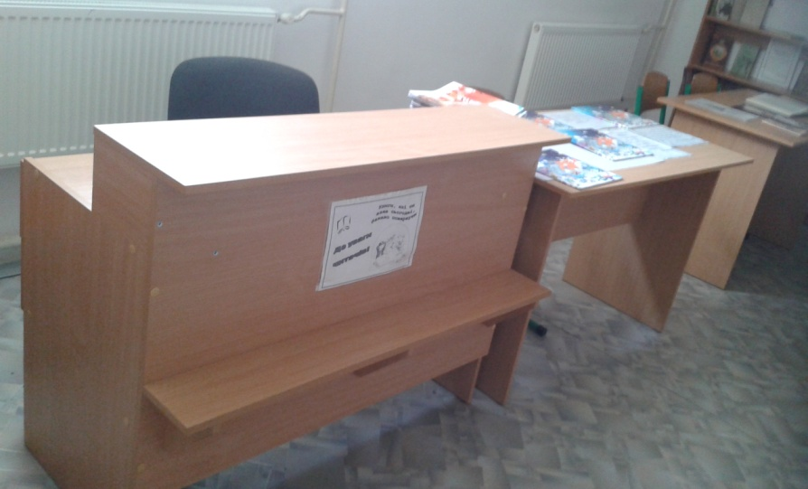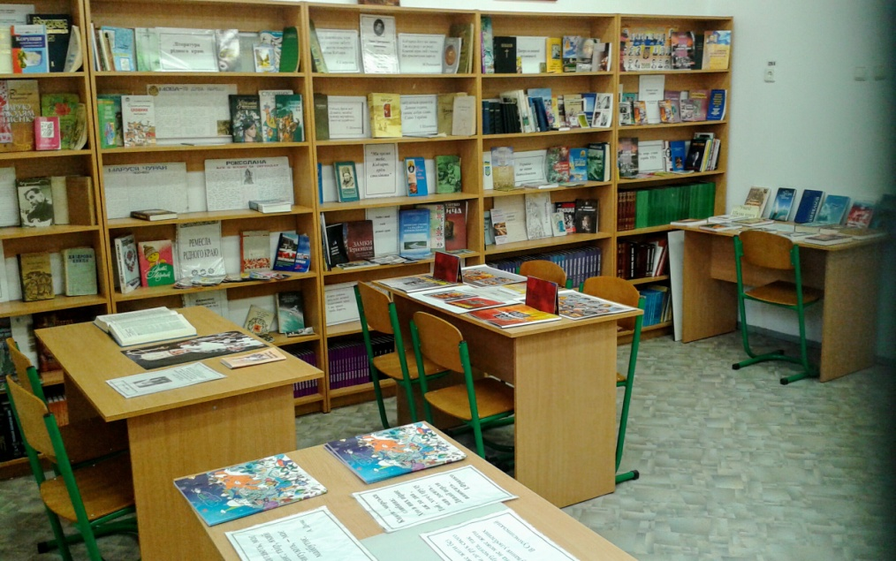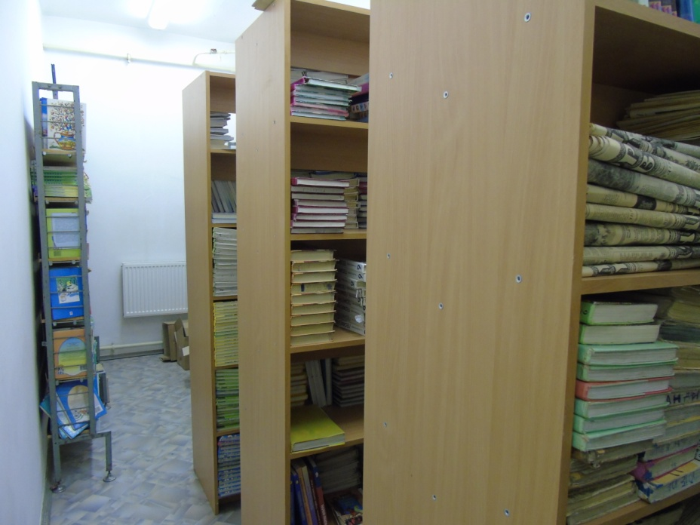
Учні школи мають можливість отримати необхідну літературу. Обслуговування читачів проводиться згідно із Правилами користування шкільною бібліотекою. На абонементі читачі можуть отримати в тимчасове користування всі друковані видання з фонду бібліотеки.
Зорієнтуватися в нових надходженнях допомагає стенд «На хвилинку зупинись, нову книгу подивись», а також книжкові виставки та тематичні полички.
Книжкова виставка - найбільш доступний для дітей метод популяризації книги. Тому намагаюсь їх оформляти з використанням цитат, висловів, які допомагають найбільш повно розкрити її тему. В бібліотеці є постійно діючі книжкові виставки:
- «Мова – то душа народу»
- «Василь Сухомлинський»
Зацікавлено діти сприймають книжкові виставки, приурочені певним подіям і ювілейним датам:
- «Не вмре слава героїв УПА»;
- «Вічний герой України» (До дня народження Р. Шухевича);
- «Гори, свічо скорботи й болю…» ( Голодомор 1932-1933р.);
- «Герої не вмирають»;
- «Україна – це наша батьківщина»;
- «Підлітку про закон»;
- «М. Леонтович – видатний український композитор»;
- «Йосиф Сліпий –єпископ Української греко-католицької церкви»;
- «Марко Вовчок – відома українська письменниця»» та ін..
Виставка – це своєрідна візитка бібліотеки.
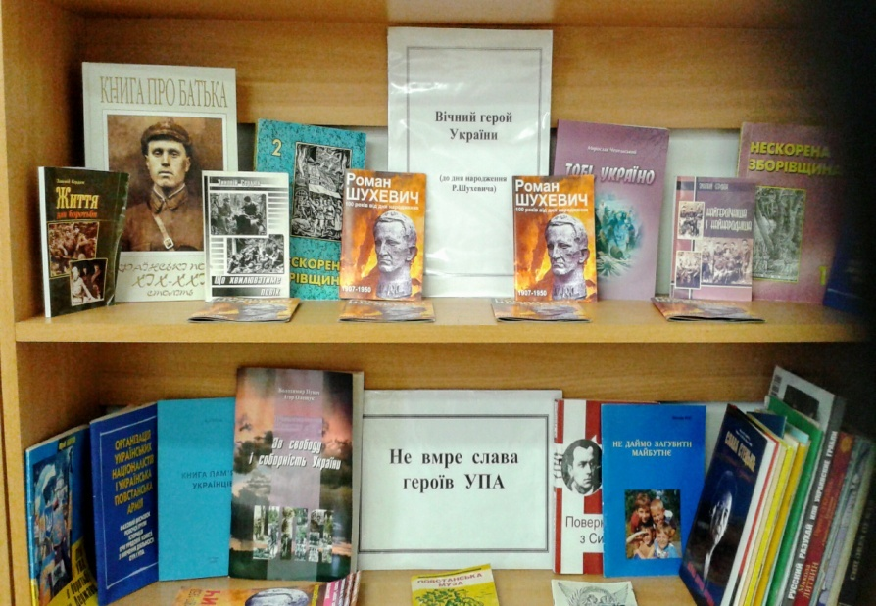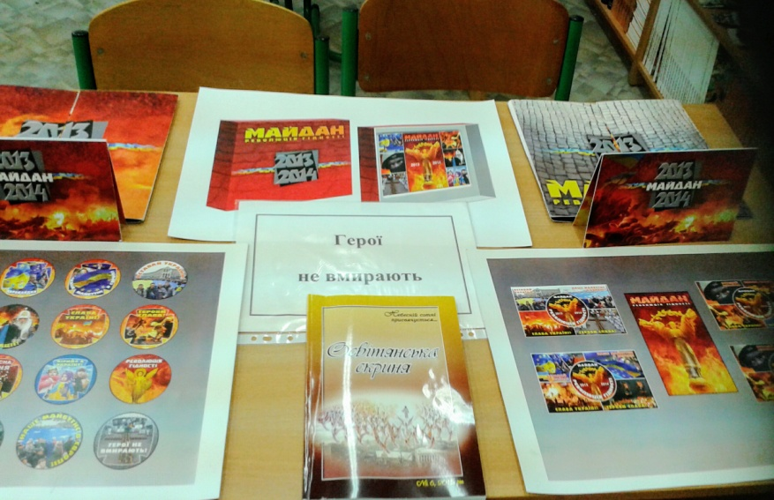
В забезпеченні інформаційних потреб учнів велике значення мають і книжкові полички. В бібліотеці оформлені такі книжкові полички:
- «Джерела нашої духовності»;
- «Все для вчителя»;
- «Ремесла рідного краю» та ін..
При організації книжкових виставок враховуються вікові особливості читачів. Для дітей молодшого шкільного віку виставки яскраві, художньо оформлені, з короткою цікавою назвою («У світі улюблених казок», «Для вас малюки»).
Під час формування бібліотечно-бібліографічних знань та вмінь читачів б велику увагу приділяю проведенню:
- бібліотечних уроків («Звідки прийшла книга», «Бібліотека – книжковий дім», «Виникнення книгодрукування на Україні» тощо);
- бесід («Як вибирати книгу?», «Як працювати з книгою?», «Як берегти підручники ?»та ін.)
Важливою формою науково-інформаційної бібліотеки є бібліотечні уроки. І тому, готуючи і проводячи бібліотечні уроки, намагаюся прищеплювати учням навики систематичного читання; ознайомлювати їх з будовою книжок; навчати визначити зміст книги за уривками, читати анотації на книгу, самостійно шукати і добирати літературу, використовуючи книжкові виставки, атласи, бібліографічні посібники, картотеки та каталоги; навчати складати списки літератури для самостійного читання, працювати з довідковою літературою.
Під час індивідуальних та групових бесід діти молодшого шкільного віку вчаться користуватися бібліотекою, вибирати книжки для читання за книжковими виставками, бережливо ставитись до книг.
Неможливо формувати інтерес до книг без знання індивідуальних потреб читача. Під час розмови намагаюся зрозуміти, які книжки подобаються, яке місце займає книга у житті дитини.
Біля книжкових виставок та тематичних поличок проводяться огляди, індивідуальні та групові бесіди. Наприклад, бібліографічний огляд «Ми чуємо тебе, Кобзарю, крізь століття» та ін..
Одним із важливих завдань, які вирішує шкільна бібліотека на сучасному етапі, є екологічне виховання, формування в учнів шанобливого ставлення до природи. В бібліотеці створено куточок «Люби і знай свій рідний край».
Однією з форм роботи бібліотеки є надання інформації до теми уроку. Коли вчитель-предметник розпочинає нову тему, він повідомляє список рекомендованої літератури. Це дає змогу учням використовувати максимум інформації з цієї чи іншої теми.
Працюючи вчителем української мови та літератури, на своїх уроках зі зв’язного мовлення пропоную дітям теми для розповіді:
- «Я в бібліотеці»
- «Моя улюблена книга»
- «Мій улюблений літературний герой»
- «Як я вибираю книгу»
- «Бібліотека майбутнього»
Організація роботи по вихованню в учнів всебічно розвиненої людини – основна вимога часу. Щоб учням було цікаво, їх залучаю до участі у
конкурсах, святах, інсценівках (міні-виставах). Це формує у дітей смаки, розширює їх кругозір.
Учні брали участь у конкурсі на кращу стінгазету «Книга – твій друг», найкращі закладки для книг, листівки та ін..
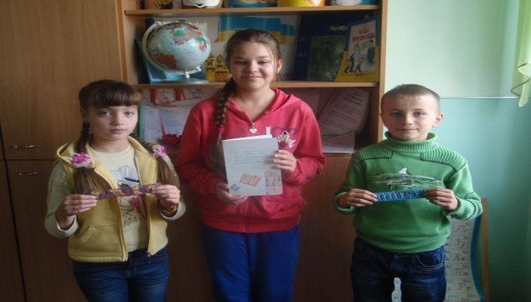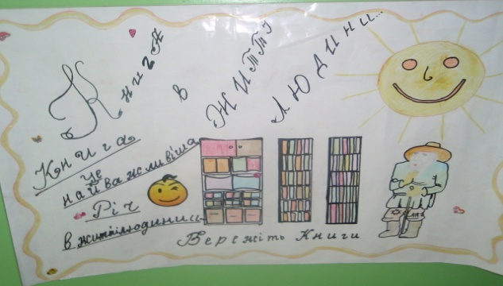
Проводилися свята рідної мови «О мово, музико, калино – бальзам цілющий для душі», «Мово рідна, слово рідне…», «О слово рідне, хто без тебе я?».
До дня народження Т. Г. Шевченка відбувалися такі заходи: літературний КВК „Ти завжди в серцях людей, Тарасе!”, літературно-музична композиція «Ми чуємо тебе, Кобзарю, крізь століття» (Додаток 2), виставки і огляди літератури, конкурс віршів.
Спільні зусилля педагога і бібліотекаря мають добрі наслідки для творчої роботи з дітьми. Допомагаю класним керівникам у проведенні масових виховних заходів.
Кожний проведений масовий захід – прищеплює учням смак до художнього слова, пізнати його багатство, красу, емоційну силу, неповторне звучання рідної мови.
Робота з батьками (лекції:«Читання – запорука успішного навчання», «Зайнятість учнів у вільний від навчання час» тощо); поради, аналіз читацького формуляра дитини, бесіди: «Збереження навчальної книги», «Традиції родинно-сімейного виховання в розвитку читацьких інтересів дитини» та ін.; участь батьків у святах тощо) допомагають розвивати у дітей бажання читати.
Пам’ятаючи, що інновації вимагають використання різних форм реалізації завдань, в своїй роботі використовую наступні: презентація книг, книжковий та літературний аукціон, театралізована вікторина, поетичний альбом, бібліотечний урок, фотовікторина, п’ять хвилин з мистецтвом, слайд-бесіди, виховний захід (Додаток 1), літературно-музична композиція (Додаток 2), віртуальна подорож, вікторина, гра, бенефіс книги і читача, подорож сторінками біографії, творчий портрет, брейн-ринг, бібліографічний огляд книг.
Організовуючи інформаційно-бібліографічне обслуговування читачів велика увага приділяється організації виставок, огляду нових надходжень під час педагогічних нарад, засідань методичних об’єднань, складанню тематичних списків літератури, роботі з довідково-інформаційним апаратом (редагування каталогів і картотек).
Долучення шкіл району до Єдиної системи централізованого електронного обліку підручників у загальноосвітніх навчальних закладах, на
основі комп'ютерної програми електронного обліку навчальної літератури «Шкільний підручник»дало можливість значно підвищити ефективність роботи по забезпеченню закладів освіти навчальною літературою та встановити чіткий облік підручників та посібників навчання і спростити процес щорічної інвентаризації фондів навчальної літератури. Ця програма надала можливість не лише обліковувати підручники, які навчальний заклад уже має, але і визначати загальну потребу у всій навчальній літературі, яка необхідна школі згідно з її типом, мови навчання та вибраного профілю.
Щороку разом із вчителями беремо участь у конкурсному відборі підручників. Аналізуючи електронні версії оригінал-макетів підручників з кожного навчального предмета, робимо вибір підручників для учнів нашої школи та оформляємо результати вибору.
Одним із важливих питань в роботі бібліотеки є формування та збереження книжкових фондів. Формується книжковий фонд завдяки бюджетному надходженню, який, на жаль, досить малий та позабюджетному.
Тому велике значення має проведення благодійних акцій «Подаруй книгу бібліотеці». До неї долучаються батьки учнів, які допомагають у пошуках меценатів з благодійними подарунками. Передано в фонд бібліотеки громадською організацією «Муніципальна академія освіти» м. Кременчук за сприяння Міжнародного благодійного фонду «Смолоскип» м. Київ, Головою правління ТО «МАО», директором департаменту фінансів Тернопільської обласної державної адміністрації Скибиляком Степаном Івановичем 33 художні книги сучасних українських авторів.
Перший віце-прем’єр Міністр України, міністр економіки та торгівлі України, а також виходець із с. Мшанця Степан Кубів подарував нашій школі
10 комп'ютерів. Саме 6 з них планується поставити у шкільній бібліотеці і утворити навчально - комп'ютерний комплекс (5 +1). 5 комп'ютерів призначені для учнів і 1 – для бібліотекаря.
Наша шкільна бібліотека прагне бути шкільним бібліотечно-інформаційним центром. Пріоритетними напрямками в роботі центру вважаються навчально-методичний, консультативний, інформаційний, організаційний та культурний.
Основними завданнями, які вирішуються, є:
- ефективне використання комп’ютерної техніки та мережі Інтернет;
- формування системного підходу до роботи з інформацією;
- формування ІКТ-компетентності учасників навчально-виховного процесу;
- забезпечення фахових інформаційних потреб учасників навчально-виховного процесу;
- ознайомлення з друкованими, електронними, аудіовізуальними матеріалами з усіх галузей знань.
Таким чином, різноманітність форм і методів, які використовуються у роботі бібліотеки навчального закладу, співпраця з педколективом та класними керівниками, застосування інноваційних методик під час проведення бібліотечних уроків та масових заходів, не лише сприяє формуванню творчих якостей читачів, але й стає підґрунтям для реалізації проявів дитячої творчості.
Висновки
Сучасна школа і сучасна бібліотека – це поняття одного роду. Сучасна шкільна бібліотека – це бібліотека, де учні можуть знайти не тільки джерела інформації, а й отримати професійну допомогу. Це місце, де вони з користю можуть провести час і долучитися до культурного та суспільного життя школи.
Важливо, щоби дитина зрозуміла, що сучасна шкільна бібліотека не просто місце для читання, а простір, де можна разом навчатися, спілкуватися, дружити, де жоден читач не вийде з бібліотеки без потрібної йому інформації.
Сьогодні шкільна бібліотека є структурним підрозділом школи, призначення якого не тільки збирати і зберігати, але й виробляти та поширювати інформацію. Інформаційна функція бібліотеки набуває сьогодні нового аспекту, оскільки не тільки сама бібліотека перетворюється на сучасне інформаційне середовище, але й допомагає стати таким і навчальному в цілому для ефективного досягнення загальної мети – всебічного розвитку дитини як особистості та її адаптації в соціумі шляхом інтенсивного інформаційного насичення. У зв’язку з цим цілком зрозумілим є той факт, що шкільна бібліотека повинна йти в руслі тих змін, що відбуваються в країні, плекати новий образ бібліотеки, допомагати користувачам творити новий світ [3, 11].
Головними користувачами, для яких і власне існує шкільна бібліотека, є учні з їх простими і непростими потребами, уміннями, навиками тощо. У шкільній бібліотеці вони починають своє перше знайомство з інформаційною культурою, і завданням бібліотеки є не тільки створення та забезпечення можливостей доступу читачів до інформаційних ресурсів, але й пошук нових підходів до підготовки користувачів, які б володіли сучасними методами інформаційної діяльності. Сучасний учень повинен розуміти, наскільки важливо володіти інформацією, зберегти її, систематизувати і передавати., а також він повинен розуміти, що комп’ютери відіграють особливу роль у вирішенні цих завдань.
Проаналізувавши вище зазначене, робимо висновок, що проект за терміном довгостроковий і реалізовуватиметься в три етапи:
1-й етап: підготовчий (планування процесу комп'ютеризації ). Відбувається в даний час.
2-й етап: етап реалізації. Обладнання бібліотеки комп'ютерною технікою (комп'ютер, принтер, сканер) та ксерокопіювальної технікою. Підключення до мережі Інтернет, створення web–сайту та блогу бібліотеки, комплектування бібліотечного фонду компакт-дисками та іншими нетрадиційними носіями інформації, придбання інтерактивної дошки, створення навчально-комп'ютерного комплексу ( 5+1 комп'ютер).
3-й етап: рефлексивно-узагальнюючий. На третьому етапі ми передбачили створення для читачів комфортного бібліотечного середовища, ефективного та затишного сервісу під час пошуків інформації, продовжили автоматизацію бібліотечних процесів.
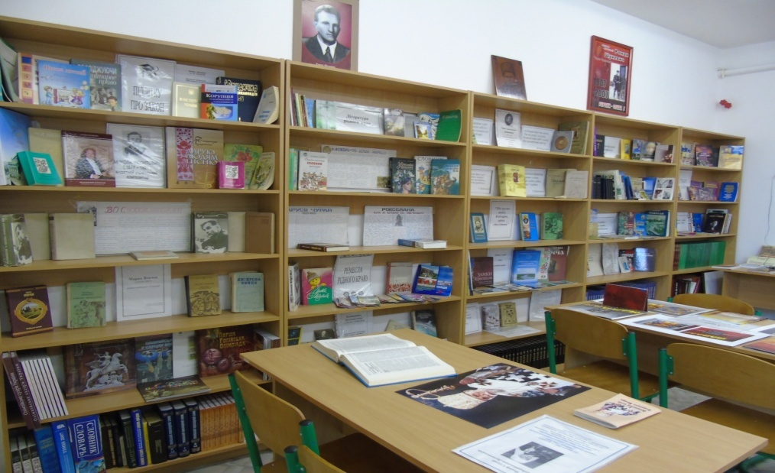
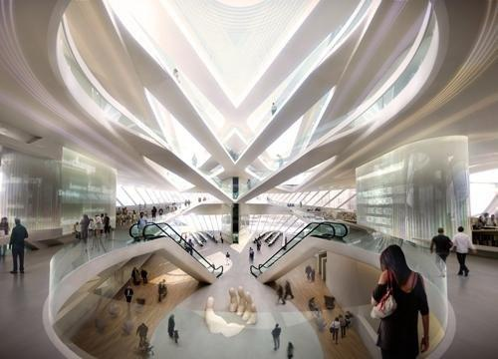
Тільки при спільній роботі можна досягти реалізації проекту та вагомих результатів. Сучасна бібліотека повинна бути оснащена сучасним обладнанням, мати сучасне приміщення, швидкісний Інтернет.

СПИСОК ВИКОРИСТАНОЇ ЛІТЕРАТУРИ
- Бібліотека XXI століття (матеріали переможців конкурсу «Шкільна бібліотека») [текст] /Упорядники: Бурцева Л. П., Кравець Т. Б. //Шкільний бібліотекар–2015.--№6. – С.16-32.
- Крупенко Н. П. Комп’ютеризація бібліотеки у загальноосвітньому навчальному закладі [текст] / Н. П. Крупенко// Шкільна бібліотека.-2008.-№1. – С.52.
- Немченко О.М. Сучасна бібліотека як інформаційний центр навчального закладу [текст] / О.М.Немченко//Шкільний бібліотекар. –2012.--№3. – С.6-12.
- Пикало,В.В. Роль шкільної бібліотеки у впровадженні інноваційних процесів [текст] / В.В.Пикало.//Шкільна бібліотека.-2008.-№6. – С.46-47
- Самчук,Т.М. Впровадження нових технологій в бібліотеці [текст]
/Т.М.Самчук//Шкільна бібліотека. – 2008.- №6. – С.74 – 76.
- Сікорська Н.Д. Застосування шкільною бібліотекою нових бібліотечних технологій : методика, пошук, досвід [текст] / Н.Д. Сікорська // Шкільна бібліотека.- 2006.- № 8.- С.11-14.
- Тукало З. Ф. Бібліотека як центр формування інформаційної культури [текст] / З. Ф. Тукало // Шкільний бібліотекар. -2013.-№5(29).-С. 5-7.
- Качева Є. В. Мультимедійні засоби - інноваційний напрям у роботі шкільної бібліотеки [Електронний ресурс] // Фестиваль «Відкритий урок 2006/2007». Режим доступу: http://festival.1september.ru/2004_2005/index.php?numb_artic=211575

Додаток №1
«Дім без книги - як день без сонця»
(Сценарій виховного заходу)
Мета:
- ознайомити учнів з тим, як народилася перша книга;
- поглиблювати їх знання про книги;
- розвивати інтерес до читання;
- виховувати любов до книги, прищеплювати знання та вміння бережливого поводження з нею.
Обладнання: виставка книжок, плакати з написами прислів’їв про книгу, дитячі малюнки про книгу.

1-й учень. Добрий день усім присутнім,
Прийшли зайнятись чимось путнім,
А зібрало всіх нас тут
Те, що книжкою зовуть!
2-й учень. Ми хочем свято розпочати
І від душі всім побажати:
Дванадцять балів заробляти,
З бажанням вчитись і все знати.
3-й учень. Дорогі наші гості!
В нас сьогодні книжки свято!
Будем разом відзначати,
Книжку-друга шанувати.
4-й учень. Тож вважаю, що якраз
Свято розпочати час.
5-й учень. В кожнім домі, в кожній хаті
У містах і на селі –
Хто навчився вже читати,
Має книжку на столі.
6-й учень. Книги, книги на полицях
Завше тихо поміж книг.
Та яку ти не розгорнеш –
Щось цікаве в кожній з них.
7-й учень. Книжка в тата, книжка в мами,
Книжка в мене і в Світлани,
З книжкою малий Тарас –
Книжкосвято нині в нас.
Книжковечір, книжкотиша...
Тільки чути: песик дише
Й сонно дивиться з –під ліжка,
Бо йому немає книжки!
8-й учень. Дбайливо тоненьку книжку
Гортаю й рядок за рядком
Квапливо читаю.
Багато про що
Я довідаюсь з книжки:
Про лева, жирафу,
Ведмедя та мишку.
9-й учень. Про гори круті
Та бурхливії ріки,
Про джунглі густі
Та пустелі великі,
Про синіх китів,
Про акул і дельфінів.
Про хижих касаток
І добрих пінгвінів.
Про північ, про південь
Читаю невпинно
Про ближні країни.
10-й учень. Гортайте, гортайте

Сторінки. Мов диво,-
Весь світ в собі книжка
Вмістила дбайливо.
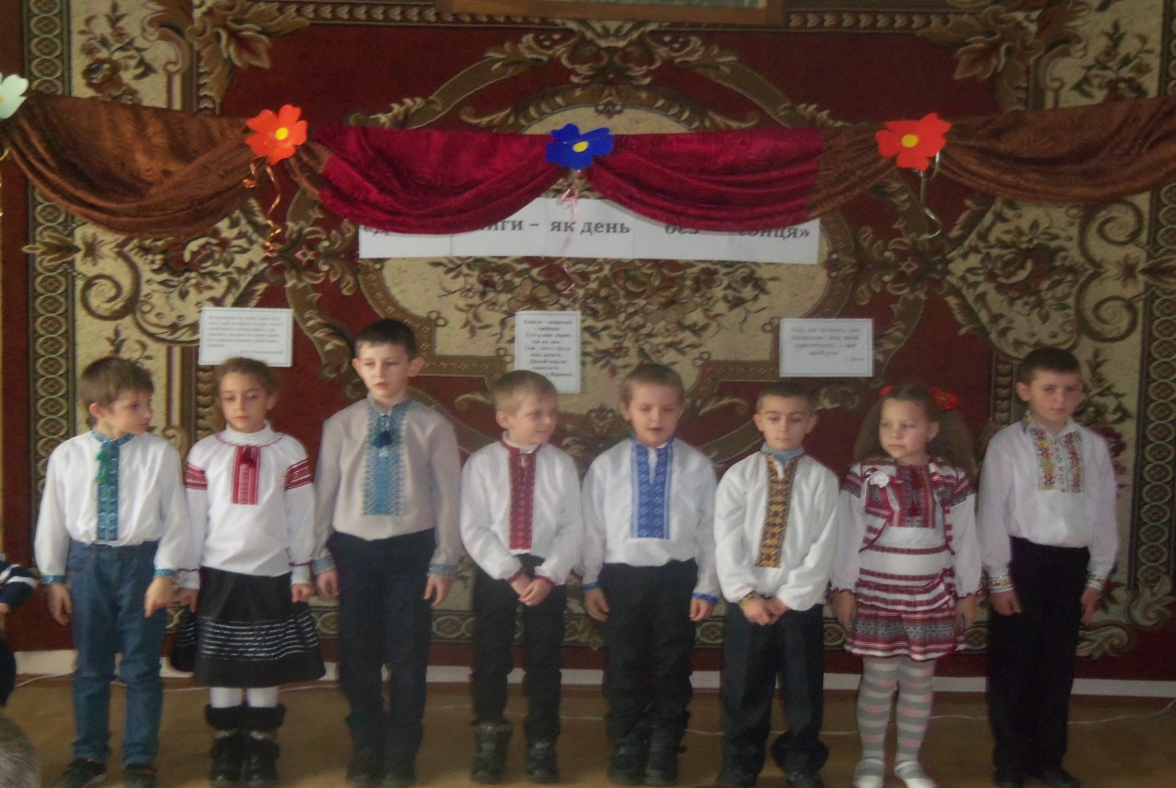
(Виходять)
1-й учень: Колись давно-давно на землі не було книжок, бо люди ще не вміли їх робити. „Сторінками” найдавніших книжок були камені, стіни печер, сокири, вояцькі щити. Писали на всьому, бо ж не було тоді ані паперу, ані пер чи олівців.
2-й учень: Далі люди додумалися писати на глині, яку потім сушили й випалювали на вогні. Та хіба на глиняних сторінках-цеглинах багато напишеш? А щоб взяти в дорогу 2-3 такі книги потрібен був віз. З часом люди навчилися робити книги з тонкої козячої або телячої шкіри. Але ці книги були дуже дорогі. На виготовлення однієї книжки потрібні були шкури з цілої череди телят.
3-й учень: У далекій Африці на берегах повноводних річок простягнулися нескінченні зарослі болотяної рослини – папірусу. Писали на сухих стеблах папірусу. Писати було зручно, але такі книги швидко ламалися і розсипалися.
4-й учень: Справжній папір, що на ньому пишуть зараз люди, навчилися робити 2 тисячі років тому. Тоді книги писали вручну. Але це було дуже довго і важко – одну книжку переписували іноді кілька років.
5-й учень: Минуло ще багато часу, поки з’явилися друковані книжки. Тепер книга всюди поруч з нами. Вона - наш друг і порадник.
6-й учень: Ось так книжки з’явилися на світ,
Цікавий шлях вони пройшли віками.
Пролинуло земних багато літ,
Як книжка опинилась перед нами.
7-й учень: Така, як зараз на столі лежить.
Легка, красива, звична, паперова.
А час нестримно в космосі летить
І щось мінятись, певно. буде знову.
8-й учень: Комп’ютерний настав нестримний час,
Прогрес такий, що годі і встигати.
І щось, звичайно, зміниться для нас,
Але не зможе людство не читати.
9-й учень: Можливо, книжка змінить власний вид,
Сторінки не стиратимуться вічно.
Та поки на Землі живе наш людський рід,
То й книжка буде жити – це логічно.
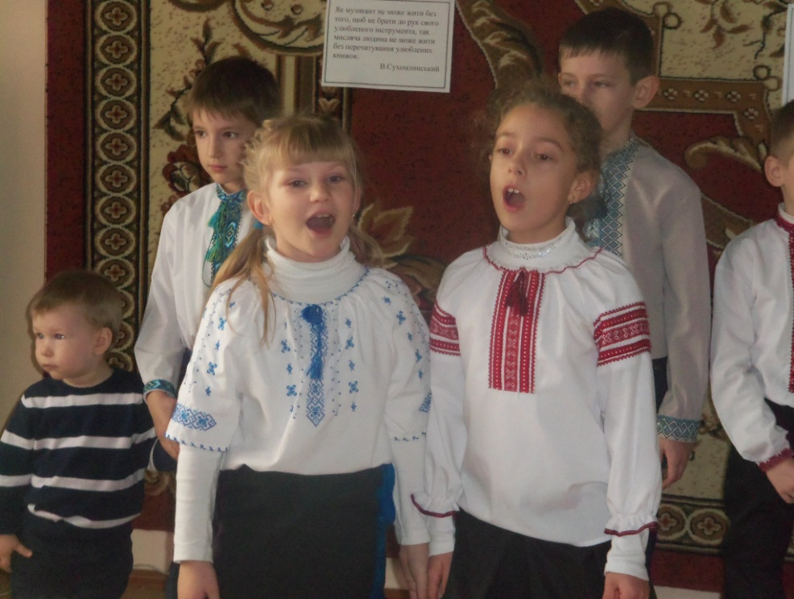
Діти виконують пісню про книжки.
На сцену виходить хлопчик Нечитайло.
Нечитайло: Ой, і знову та книжка, де вона взялася на мою голову? Чого я такий нещасний? Треба було мені народитися ще до того, як винайшли ті книжки. От тоді було добре! Ніхто дітей не змушував читати, ніхто не примушував уроки вчити... Бігай собі, гуляй із раннього ранку до пізнього вечора і ніхто не кричав: "Читай! Вчи уроки!" От щасливчики ті, хто народився тисячі років тому – свобода була, воля, бігай собі, як вітер у чистому полі і ніяких книжок, ніяких уроків... А то ... Просто жити не дають з тими книжками...
Дівчинка: Ти хто? Чого голосиш на цілий двір?
Нечитайло: Та хто-хто... Тупак в пальто. Бо як інакше скажеш? Я вже свого справжнього імені не пам’ятаю, лише прізвисько, яким мене всі називають. Так звик, що на інше і не відзиваюся. Нечитайло я. Ось хто. Нехай собі так кажуть, бо я і справді не люблю читати, ненавиджу книжки, від них лише голова болить. Нащо їх тільки придумали?
Дівчинка: Нечитайло... Оце так! Треба ж такому статися! Як ти до цього дожився, щоб такого гарного хлопця і погано так обзивали.
Нечитайло: А, не люблю я книжок. Нащо вони? Про все, що треба, я й так знаю, а більше мені й не треба знати. А то "Читай! Пиши! Вчи! Читай! Читай!!" Аж вуха болять за цілий день. А як я не хочу... Не хочу і не буду. Отак!
Дівчинка: Нечитайло... Це ж, мабуть, тебе Михайлом спочатку звали, чи не так? А тепер – Нечитайло. Погано, що таке прізвисько дали... Та все ж, чому ти так настроєний проти книжки? Адже народна мудрість каже: "Вчення – світло, а невчення – пітьма". Це свята правда. Хіба не так?
Нечитайло: Ну, нащо мені так багато знати? Для чого? Хіба людина може все на світі знати?
(На сцену тихо виходить Чарівниця, слухає розмову дітей.)
Дівчинка: Звичайно, ні, але треба прагнути знати більше, бо ж наука в ліс не веде, а з лісу виводить. Що більше людина знає, то мудріша стає. Книжка якраз і допомагає в цьому. Так що ти подумай над цим.
Нечитайло:Не хочу і не буду. Я вже казав: не хочу і не буду.
Чарівниця: Я знаю, як з цим лихом впоратися. Сказати?
Дівчинка: Скажи, треба ж якось допомогти хлопцеві, зовсім пропадає...
Чарівниця: Можна його відправити в минулий час, коли люди ще неписьменними були, а своїм потом, щоденно важкою працею з ранку до ночі здобували собі їжу, одяг, шукали захисток над головою, щоб їх вночі не роздерли хижі звірі... Вмирали від голоду, холоду, страшних хвороб... Ну, як?
Дівчинка: Ні, гадаю, що надто жорстоко. Адже він ще дитина і не справиться з такою ситуацією, він же непристосований до такого життя. Може, щось ліпше є... Є ще якийсь варіант?
Чарівниця: Що ж, можна його на кілька днів у ліс самого відправити. Хай набігається без їжі, без житла, страху натерпиться, може порозумнішає...
Дівчинка: Ну, що, Нечитайле, хочеш туди, де немає книжок?
Нечитайло: Звісно! З радістю!
Чарівниця: Тоді відправляйся! (Накриває чорним покривалом і виводить).
На сцену до дівчинки виходять кілька учнів.
1-ша дівчинка:Не знаю я, що станеться з Нечитайлом, але вірю, що Чарівниця допоможе йому.
2-га дівчинка: Ми продовжуємо наше світле і радісне свято. Бо книжка – це вже свято! Недарма ж народ каже, що у Землі супутник – Місяць, а у людини – книжка.
3-тя дівчинка: А воно й справді так. Адже улюблену книжку люди завжди беруть з собою у далекі мандри, бо вона зігріває людину своїм теплом, мудрими порадами, щирістю. Бо ж книга – твій друг, без неї, як без рук. От космонавти брали книжку з собою у космос, і вона допомагала їм у польоті.
4-та дівчинка: Прадідусь розказував, що деякі бійці, коли ішли у бій, то на грудях тримали улюблену книжку. Ще розповідав, що одного бійця така книга від смерті врятувала, бо куля в неї попала, пробила наскрізь, бійця поранила, а от у серце не втрапила. Так він ту книжку ще більше полюбив, бо вона йому стала оберегом. От які чудеса трапляються!
5-та дівчинка: То як же ту книжку не любити, коли вона і навчає, і допомагає, і радить, і бажання виконує. Та все на світі людина бере з книги. Хороша книга яскравіша за зірку. З книжкою не будеш нудьгувати, вона завжди розрадить і звеселить.
За сценою шум і крик.
Почекай, почекай мене! Нечитайло, ти де?
Ведуча: Що там за гамір? Хто це так кричить?
На сцену вибігає Незнайко.
Незнайко: Ви не бачили десь тут мого друга Нечитайла? Я сьогодні вирішив прогуляти уроки і пішов до свого друга, а його ніде немає. Іду далі, аж раптом чую якийсь гамір. А що це ви тут робите?(Розглядає кругом себе).
Я тут швидко з вами розберуся!
Ви чого сюди прийшли?
Читачами стать схотілось?
Більше справи не знайшли?
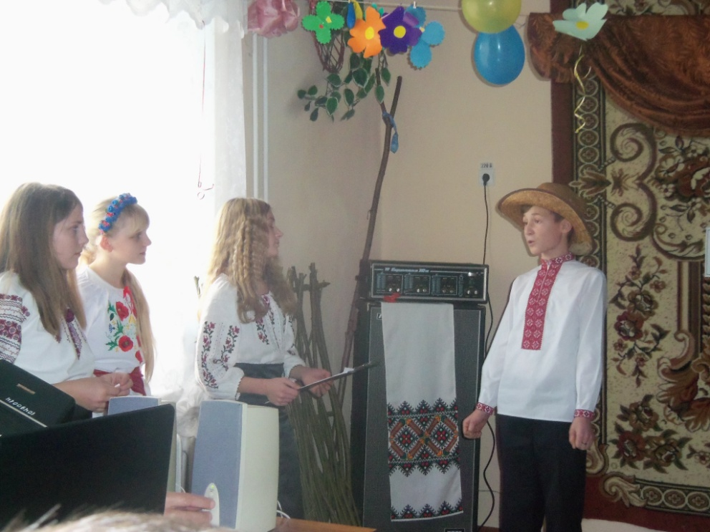

2-га дівчинка: Так! Постій, постій, Незнайку!
Що ти хочеш нам сказать?
Ти упевнений так палко,
Що малятам не слід читать?
3-тя дівчинка: А як же далекі моря, океани,
А як же льоди, що ніколи не тануть?
Малятам дізнатись про це так важливо,
Тому їм без книги ніяк неможливо.
Незнайко: Ха! Літав я на Місяць
І книг не читав!
І в сонячнім місті
Я теж побував.
Дівчата сміються з Незнайка.
Незнайко (знітившись):Чому ви смієтесь, що тут смішного?
4-та дівчинка: Тому, що згадали твої ми пригоди,
Коли попадав ти у всякі незгоди.
Що вийшло із того, що не вмів ти читати?
І подрузі лист ти ж не зміг написати.
(Незнайко опустив голову, наче засоромився).
Ведуча: Бачиш, Незнайко! Соромно тобі. А не було б соромно, якби вчився читати, писати і подружився з книгою, як наші діти.
Незнайко: Ой, заждіть, заждіть, заждіть,
Їх навчати не спішіть!
Ці малята не читають,
Нічогісінько не знають.
5-та дівчинка: Це, Незнайку, вже не гра,
Візьми назад свої слова.
У нас малята молодці.
Назвати можна їх знавці.
Бо вміють вже вони читати,
І рахувати, і писати,
І вірші можуть розказати,
І пісню дружно заспівати.
Діти виконують пісню про книжки.

Незнайко: Співати ви вмієте.
А в сказане вірю,
Все це зараз перевірю.
Слова я буду викладать,
А вам їх треба прочитать.
Незнайко викладає слово школа і міняє місцями склади - ЛАШКО.
Ведуча: Незнайку, ти не поспішай,
Помилок сам не допускай.
Діти, виправте помилку Незнайка.
Знову Незнайко викладає слово РЧКА.
Знову, Незнайку, помилка. Діти, виправте її.

Ведуча: Молодці, діти! От бачиш, Незнайку, діти вміють і читати, і писати, тому можуть стати читачами нашої країни Читалії.

Незнайко: Зачекайте, зачекайте! А чи знають діти вірші про книги? Ха! Мабуть, не знають! От і не стануть читачами Читалії! Ура!

Ведуча: Ой, Незнайку! Який же ти недовірливий, діти, напевне, знають вірші про книги. Так, діти?

1-й учень: Книжка знає все навкруг.
Про старі й нові країни,
Космос та морські глибини,
Хто нам написав „Кобзар”
І який де правив цар,
З чого зроблено намисто,
Чим славетне кожне місто.
2-й учень: Все про звичаї народу,
Як зібрать врожай з городу,
Вперше хто знімав кіно,
Де й коли з’явилось скло,
Хто відкрив яку країну,
І про неньку-Україну,
Хто прославився в віках,
Де живе тварина й птах.
Все, чим ви в житті цікавитесь,
Ви знайдете у книжках.
3-й учень:
Тільки я прийшов зі школи,
Миттю в кухню я до столу,
Бо голодний був, як вовк.
Я в обідах знаю толк:
Пообідаю за двох.
З’їв борщу я півкаструлі,
Сала, хліба та цибулі,
З’їв тарілку вінегрету,
А до нього три котлети.
З’їв вареників гарячих
І сметану на додачу.
З’їв п’ять тістечок із джемом.
З’їв із сиром три ватрушки
Й дві солодкі стиглі грушки.
Чаю, врешті, я попив,
А варенням закусив.
Потім в руки книжку взяв
І обід весь записав:
Лишив пляму з вінегрету,
Жирне місце від котлети.
Потім крапельку із джему,
А на ньому – трошки крему.
Потім тато прийшов у хату...
А тут краще замовчати.
Язиком я все лизав,
Потім носом витирав,
Потім вимивав сльозами,
Бо втрутилася ще й мама.
З цього часу їм я мало
І терплю пекельні муки.
Бо кожен раз, як візьму книжку,
Мушу мити з милом руки.

4-й учень: Усе чим ви цікавитесь,
Ви знайдете в книжках.
На всі питання – відповіді
На їхніх сторінках.
Де яке на світі диво,
Як вдягатися красиво,
Як зварити їсти смачно,
Як поводитись обачно.
Як це бджоли роблять мед,
Як полагодить мопед,
Як росте мала рослина,
Як створилася людина,
І з яких героїв приклад брати,
На дозвіллі як пограти,
Як Вітчизну шанувати,
Віршик як запам’ятати.

Незнайко: Я все зрозумів! Пробачте мені! Тепер я буду вчитися і не пропущу жодного уроку. А зараз дозвольте мені залишитися на вашому святі.
Ведуча: Незнайку, я за тебе рада. А що робити з нашим Нечитайлом? Де то він зараз пропадає, може вже нагулявся? То, може, заберемо його додому?
Діти, давайте заберемо.
Чарівниця: Будь по-вашому. Тари-бари розтабари, розступіться чорні хмари, сонечко сюди впустіть, Нечитайла принесіть.
(Нечитайло обідраний, в лахмітті, замурзаний)
Нечитайло:

Ой, нічого не питайте...
Краще книжку, книжку дайте!
Був я дуже необачний,
Я не знав, що там так лячно.
Люди ті ще зовсім темні,
Зовсім, зовсім неписьменні.
У страху живуть, страждають,
Нічогісінько не знають.
Нічогісінько не вміють,
Про добробут тільки мріють.
Ні, не хочу я так жити,
Краще буду вчитись, вчити
І писати, і читати,
Розум буду розвивати.
(Йому дають книжки, він їх бере, притискає до себе.)
Чарівниця: Тепер ти зрозумів для чого книжки людям?
Нечитайло: Так. З них люди дізнаються про все на світі, книжки розвивають людей, допомагають їм поліпшити своє життя. Я зрозумів, що люди йшли до книжки тисячі довгих років, щоб зібрати і записати в них усі свої досягнення, винаходи, традиції. Я зрозумів, яку силу має книга. Я тепер буду читати, вчитися, бо вчення – то світло. А книга – це ключ до знань. Правду каже мама, що золото добувають із землі, а знання – з книги.
Чарівниця: Ну, що ж, іноді треба страху натерпітися, щоб зрозуміти істину. Але то нічото, я рада, що ти зрозумів і тепер серйозно візьмешся за книжку.
Нечитайло: Дякую, Чарівнице, твій урок я добре засвоїв. Це корисно було для мене, бо допомогло зрозуміти істину. Дякую! А вам, діти, не бажаю того, що пережив сам. Ох і страшно було, жах! Дозвольте мені залишитися на вашому святі.
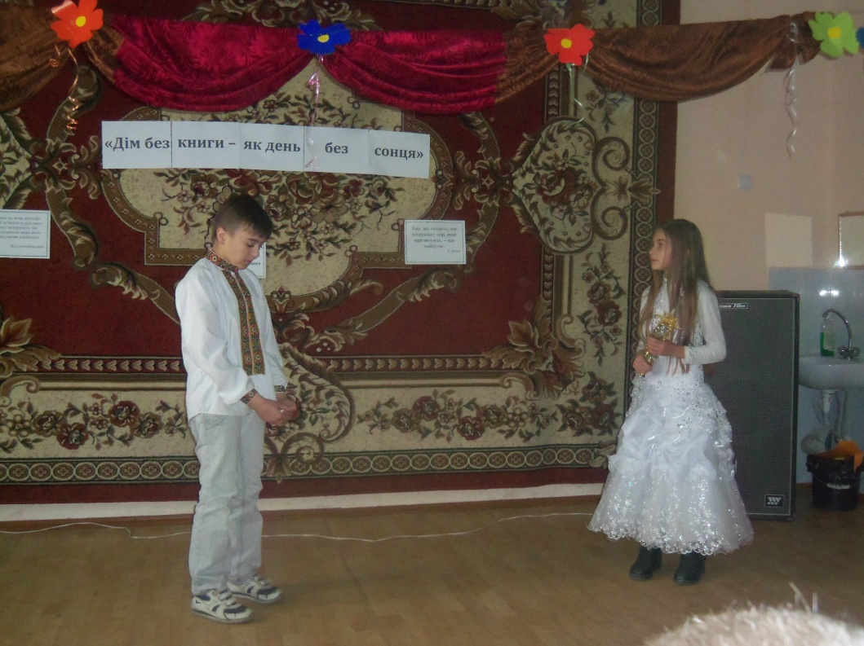
З барабанним боєм на сцену вибігає Баба Яга.
Ведуча:Люба бабусю, кого ви тут шукаєте? Івасика - Телесика забрало лебедятко на крилятка і понесло до батечка, до матінки.
Баба Яга:Ну Телесика я ще впіймаю, а зараз я ловлю іншого хлопчика, Буратіно.Чули про такого? Знаєте, що він задумав? Подарувати чарівного ключика дітям, щоб вони могли багато читати, знати і все про мене довідатись. Я цього не хочу!
Ведуча:Вгамуйтесь, шановна бабусю. Краще привітайтесь з дітьми. Бачите – публіка.
Баба Яга:(нюхає довкола) Та не хочу я ніякого бублика!
Ведуча:Та не бублика, а публіка, привітайтесь з дітьми.
Баба Яга:(стає в загрозливу позу). Добрий день, коли голову не морочите, а побитись зі мною хочете?
Ведуча:Бабусю, у нас свято, а ви – побитися. І не соромно вам?
Баба Яга:Свято? А яке?
Ведуча:Свято книги. Привітайте усіх дітей зі святом.
Баба Яга:Не дозволю! Не дозволю! Все одно спіймаю отого поганця Буратіно. Не дозволю! (вибігає зі сцени).
Книжка: (вбігає розхристана, порвана, сторінки погнуті, плаче).
Ой! Як у мене розболілась голова. Знову билися мною. Ах, я ж забула відрекомендуватися. Я – книжка, на жаль, тільки для бійок. Одне й роби: то відкривайся, то закривайся. Здається, була підручником. З математики чи фізики? А може, з української мови? О, вже і не пригадую. Мою назву приховує брудна, розмальована обкладинка. Та справа не в цьому. Окрім гуль та синців, нічого не отримую. Узагалі-то, це і ви знаєте, мій господар, соромно й казати, просто обірванець. Уже в 5-му класі, а двох слів зв'язати не може. Дивишся – інші діти кладуть книжку під подушку. А які ж ті книжки охайні, у таких гарнюсіньких обкладинках із мережаними закладиночками. Як, мабуть, добре їм живеться. А тут одні плями. Бідні мої сторіночки. Усі погнулися, розтріпані, мов та копиця, що на голові в мого господаря. І коли тільки цей важкий рік закінчиться? Хоча б швидше на відпочинок улітку, до бібліотеки. Сонечко буде гладити ніжними промінчиками й перемовлятися з пилинками, котрі намагатимуться влягтися на мене. Та що там ті пилинки порівняно зі штурханами! А потім, може статися, потраплю до відмінника і стану королевою. Цікаво, як живеться королевам? Мрії, мрії! Чи вони колись збудуться? А поки – на тобі стусанів та помовчи!
Хлопчик: Ось де ти! Книжечко, моя дорогоцінна! Я тебе шукаю скрізь, а ти тут. Я тобі нічого поганого не зробив. Трохи помалював, вдарив кілька разів свого сусіда по парті та вчора забув тебе у дворі. А вночі пішов дощ. Ранком я пішов тебе шукати, а ти ось де! Ти втекла від мене. Я тебе забираю, пішли зі мною.
Книжка: Я не хочу повертатись до цього хлопчика. Заберіть мене до себе у бібліотеку.
Ведуча: Добре, ми тебе полікуємо у книжковій лікарні, а потім разом з усіма книжечками стоятимеш на чистій полиці, і читатимуть добрі діти, які не залишать тебе під дощем.
Хлопчик: А я залишатимусь без книжки? Я ж її дуже, дуже люблю!
Ведуча:Ну, якщо любиш, перш за все вилікуєш її.
(Заходить лікар Айболить).
Айболить. В книжковій лікарні, у новім будинку
Я щодня працюю не одну годинку,
Хто навчитись хоче книжку лікувати,
Приходьте, будь ласка, буду вас навчати.
Ведуча: Забирайте, лікарю, книжку до лікарні, а хлопчик нехай прочитає і запам’ятає правила поводження з книгою (вручає правила).
Хлопчик: (читає правила поводження з підручником)
- «Беріть книги чистими руками». А я їх ніколи не мию.
- «Не перегинайте книжки, від цього випадають сторінки». А ви теж перегинаєте сторінки, як я?
- «Не кладіть у книжку олівці та інші предмети, від цього вона рветься». Ніколи б не подумав.
- «Не загинайте сторінки, користуйтесь закладками». А в мене їх немає.
- «Не читайте книги під час їжі». А коли ж?
- «Щоб книга чи підручник довше служили вам, обгорніть їх». У мене ж жодна книжка не обгорнута!
Айболить. Ну що діти, ви запам'ятали ці правила користування підручниками? Я сподіваюсь, що ви будете їх виконувати. А ти, хлопчику?
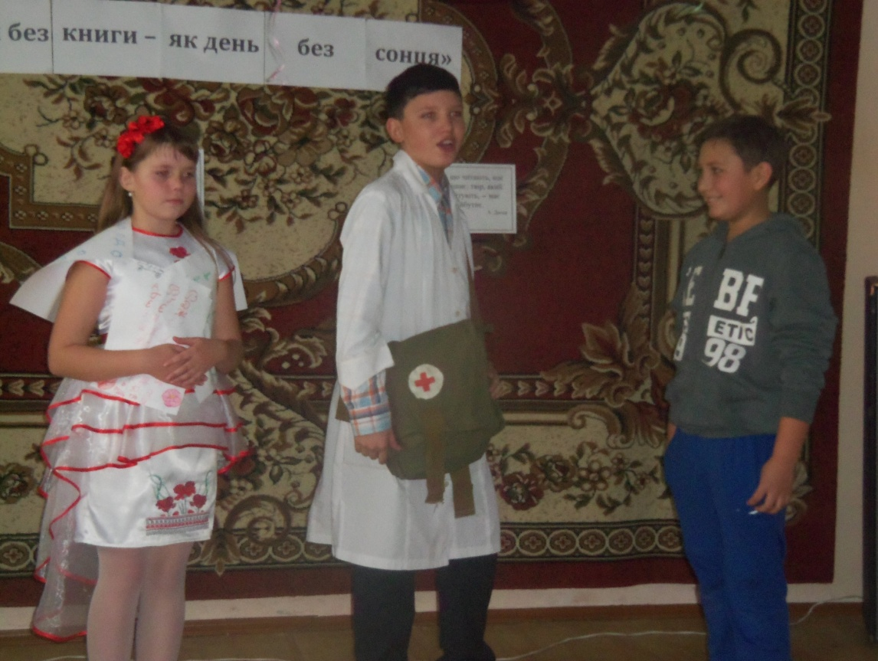

Хлопчик:Я все зрозумів, обов’зково виправлюсь. До побачення діти.
(Вибігає зі сцени.)
Айболить. А зараз діти я вам покажу інструменти, які лікують книги: це ножиці, папір, скотч, лінійка, клей. Ці інструменти знаходяться в книжковій лікарні. (В цей момент у Айболита дзвонить мобільний телефон)
Ой діти, мене терміново викликають в міську книжкову лікарню, потрібна моя допомога!
- До побачення!
( Айболить виходить з класу)
Ведуча: Любі друзі, бережіть книги, любіть їх.
(На сцену вибігає Буратіно з ключиком у руках. Ключ із фанери чи картону, обгорнутий фольгою).
Буратіно: Дорогі діти! Я утік таки від Баби Яги. Я приніс вам чарівного ключика, який відкриє скарбницю непрочитаних книжок, які зберігаються у бібліотеці нашої школи (влітає Баба Яга).
Баба Яга: А, ось же ти! Віддай мені ключ від книжкової скарбниці.
Буратіно: Не віддам. Цей ключ для дітей, які люблять читати і хочуть все знати.
Баба Яга: А вони нічого не знають, нічого не читають.
Буратіно: А ми зараз перевіримо. Добре, друзі?
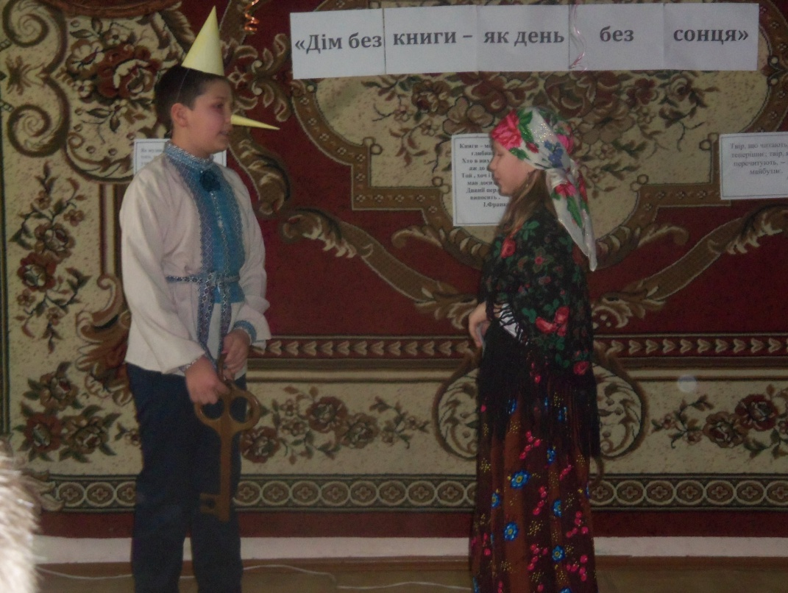
Баба Яга: Зараз ми побачимо, що ви знаєте. Атож. Я загадаю вам загадки, а ви спробуєте їх відгадати.
Загадки про книгу
- Бачить – не бачить, чути – не чує.
Та всіх научає, мовчки мудрує.
- Без язика, а говорить,
Без голови, а все знає,
Без ніг, а скрізь буває.
Язика немає, а всіх навчає.
- Сама я нічого не знаю,
А всіх розуму навчаю.
- Лежить, мовчить,
А, сто дурнів навчить.
- Паперовий кораблик щодня
Перевозить у трюмах знання.
Після плавання цей корабель
Повертається у рідний портФель.
- Біле поле, чорні квіти,
Люблять їх збирати діти.
Хто квіток тих назбирає,
Той новин багато знає.
Молодці! Загадки ви відгадали.
Але у мене є ще одне завдання. Якщо справитесь з ним, то не заберу у вас ключа.
А чи знаєте ви прислів’я та приказки про книгу? (діти розказують прислів’я).
1-й учень. Книга вчить, як на світі жить. Дім без книги – день без сонця.
2-й учень. З ручаїв-річки, з книжок-знання. Розум без книги, як птах без крил.
3-й учень. Книжка мовчки все розкаже. Одна книга тисячі людей навчає.
4-й учень. Мудрим ніхто не родився, а навчився. Не на користь книжку читать, коли вершки лише хапать.
5-й учень. Купиш хорошу книгу – придбаєш розумного друга. Грамоти вчися – завтра знадобиться.
6-й учень. З книгою подружишся – розуму наберешся. Книга – твій друг, без неї як без рук.
7-й учень. Сонце освітлює людині шлях, книжка дає їй крила. Книга-міст у світ знань.
8-й учень. Книга для дітей, що волога для полів. Золото добувають із землі, а знання з книг.
9-й учень. Нема розумного сусіда – з книгою поговори. З книгою жити – з добром дружити.
10-й учень. Книга-ключ до знань. У домі без книги, як без вікон, темно.
Баба Яга: Молодці! Знаєте ви все тому, що багато читаєте. Я з вами теж буду дружити і запишусь до бібліотеки.
Вчитель. Шановні учні, замисліться, яке місце у нашому житті займає гарна
книжка. Вона завжди веде нас за собою. І так буде постійно: подорослішаєте, а з вами назавжди залишаться ваші друзі –герої улюблених книг, які надихають жити, вчать бути мудрими, добрими, справедливими. Читайте, читайте й читайте! Хай не буде у вас жодного дня, щоб ви не прочитали бодай однієї сторінки з нової книги. Закінчилось наше свято, але не завершується зустріч з книгою. Бажаю вам назавжди подружитись з нею.
А найкращим підсумком нашої зустрічі буде уривок з вірша, який написала Ліда Гончар.
Любіть її, цінуйте як найбільше,
Гортайте сторінки, долаючи життя!
Любіть її - вона за все відплатить,
Для кожного знайде пораду й співчуття.
Учні виконують «Гімн книзі».
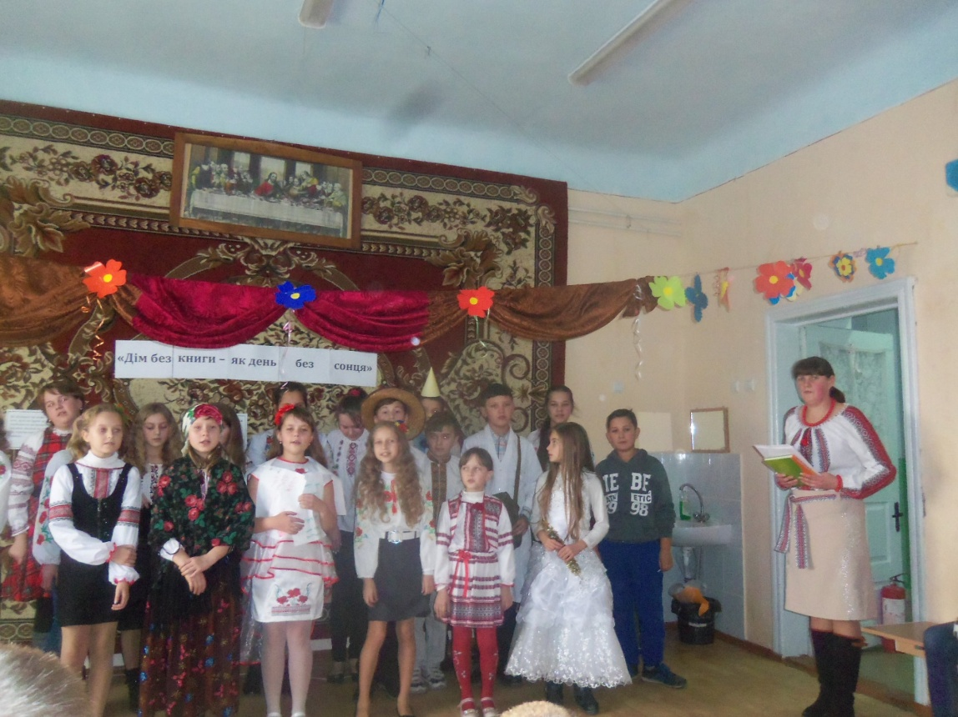
Додаток №2

Літературно-музична композиція
«Ми чуємо тебе, Кобзарю,
крізь століття»
Сценарій для 5 класу
Мета. Допомогти учням відчути красу і велич, силу Шевченкового слова, любов і світло, яке воно несе у світ. Розвивати навички виразного читання, творчу уяву, образне мислення, активність. Виховувати інтерес до Кобзаревого слова, шану і любов до нього.
Оформлення: Святково прибрана світлиця. Портрет Тараса Шевченка, вишитий рушник, серветки, свічка, ноутбук. Виставка книг про життя і творчість
Т. Г. Шевченка, малюнки учнів. Хлопчики і дівчата у вишитих сорочках і блузках.
Епіграф: Учітесь, читайте…
і чужому научайтесь,
і свого не цурайтесь…

І забудеться срамотня давняя година,
І оживе давня слава, слава України!
Т. Шевченко
Хід заходу
Звучить пісня «Шлях до Тараса» у виконанні В. Зінкевича.
Сцена 1
На сцену виходять дві дівчинки.
1-а дівчинка. Ну ось, я ж говорила, що її ще не має. Вона постійно запізнюється.
2-а дівчинка. Ну не сердься. Ти ж знаєш, що у нашої Катрусі завжди повно справ, і все вона хоче встигнути…
1-а дівчинка. І нічого не встигає…
Вбігає захекана 3-я дівчинка.
3-я дівчинка. Ой, дівчатка, ви вже тут… А я так поспішала…
2-а дівчинка. Та ми бачимо, що й ніг під собою не чуєш. Хіба ти не знаєш . Катрусю, що не можна запізнюватись? Сьогодні ж свято – день народження Т. Г. Шевченка.
3-я дівчинка. Звичайно, знаю, але я щойно таку книжку читала…
1-а дівчинка. Он воно що…
2-а дівчинка. Ну не сваріться. У нас іще є час. До речі, ви дочитали повість
С. Васильченка «У бур'янах»?
Дівчатка (разом). Так.
3-я дівчинка. А я ще й «Кобзар» Т. Г. Шевченка читала. Ой, така чудова книжка…
3-я дівчинка ще хоче щось сказати, раптом 2-а дівчинка щось помічає вгорі, показує Дівчаткам.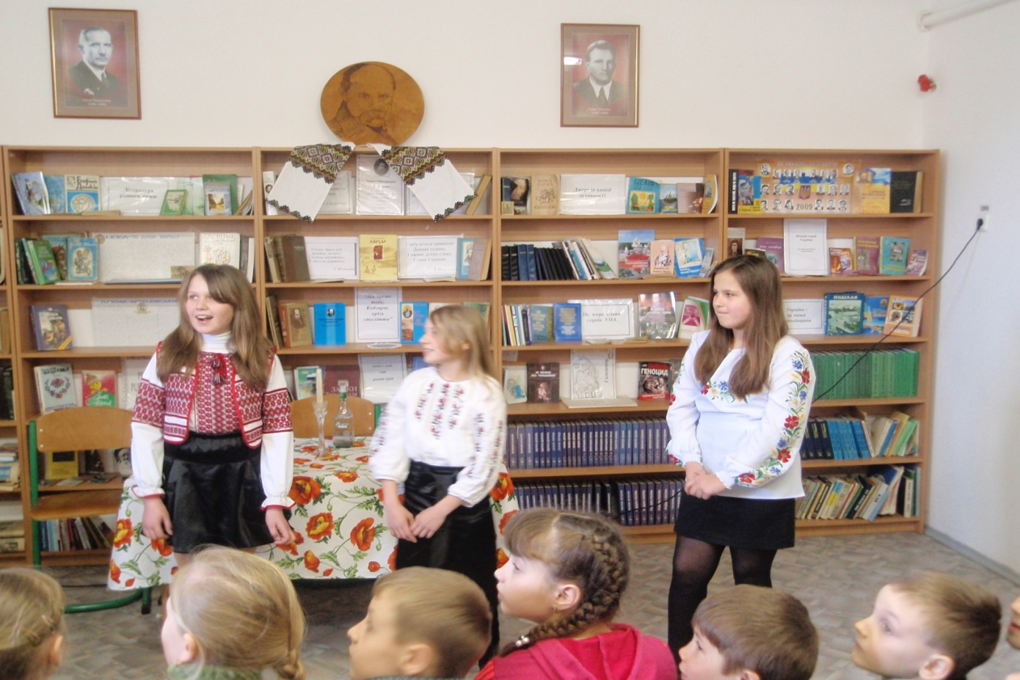
2-а дівчинка. Ой дівчатка, ви бачили? Що воно таке?
Дівчатка (разом). Де?
2-а дівчинка. А он угорі, схоже на хмаринку…
1-а дівчинка. Ага, і я бачу…
3-я дівчинка. Дивина… Дивіться, вона рухається.
2-а дівчинка. Куди ж вона пливе?
Дівчатка,дивлячись угору, повільно виходять.
Сцена 2
Звучить фонограма співу солов'я.
Заходить хлопчик, бідно зодягнений. Розгублено озирається.
Тарасик. І де ж ті залізні стовпи, що небо підпирають? Невже так далеко? Я ж і на могилу заліз, а воно і там село, і там село. Ні, мабуть, вони трохи далі. Ех, шкода, що сьогодні не дійшов. Нічого, завтра піду з Катрею. Вона до череди корів пожене, а я піду до залізних стовпів. А сьогодні одурю Микиту, скажу, що я бачив залізні стовпи, що підпирають небо…
Хлопчик відходить трохи набік. Виходять Дівчатка, роззираються довкола.
1-а дівчинка. Куди це ми потрапили?
2-а дівчинка. Якась дивна сторона. Ніби село якесь попереду. У кого б спитати, де це ми?
3-я дівчинка. А он хлопчик. Хлопчику, ходи-но сюди.
Хлопчик підходить ближче.
3-я дівчинка. Як тебе звати?
Тарасик. Тарасиком мене звуть. А тебе?
3-я дівчинка. А я Катруся…
Тарасик. О, і мою сестру Катрею звуть. Вона така добра.
1-а дівчинка. А куди ж це ти, Тарасику, один мандруєш?
Тарасик. Додому, у Кирилівку. Я, було, заблукав, та чумаки дорогу показали.
2-а дівчинка. Ну то ходімо разом. А щоб було веселіше, ми тобі пісню заспіваєм.
Тарасик. А я пісні страх як люблю, їх мені співала сестра Катря…
Дівчатка з Тарасиком повільно йдуть і співають пісню «Ой у лузі червона калина».
Тарасик. А онде й моя хата!
3-я дівчинка. Ну, то біжи, а ми тебе наздоженемо.
Вибігає Тарас, а за ним Дівчата.
Сцена 3
Стіл. За столом сидить Батько. Мати подає вечерю. Катря стоїть похнюплена, плаче. Заходить сусід.
Сусід. Це тільки вечеряєте? Що так пізно?
Мати. Та нам такий оце клопіт, що й вечеря не в вечерю; хлопець десь дівся. Зранку як пішов, то й досі немає. Бігали і до ставка, і до греблі, всі бур'яни обшукали - як у воду впав (витирає очі).
Батько (злий). Догледіли!
Сусід. Нічого,знайдеться. Може, заснув десь у бур'яні. Проспиться - прийде!
(Сідають з батьком на лаві і розмовляють.)
Мати. Ну й де б їй дітись, вражій дитині. Вечеряй, Катре, та знову підемо шукати.
За сценою звучить пісня «Садок вишневий коло хати».
Батько. Що воно?
Сусід. Та то, мабуть, чумаки...
Катря. (виглядає на вулицю). А ось і наш волоцюга!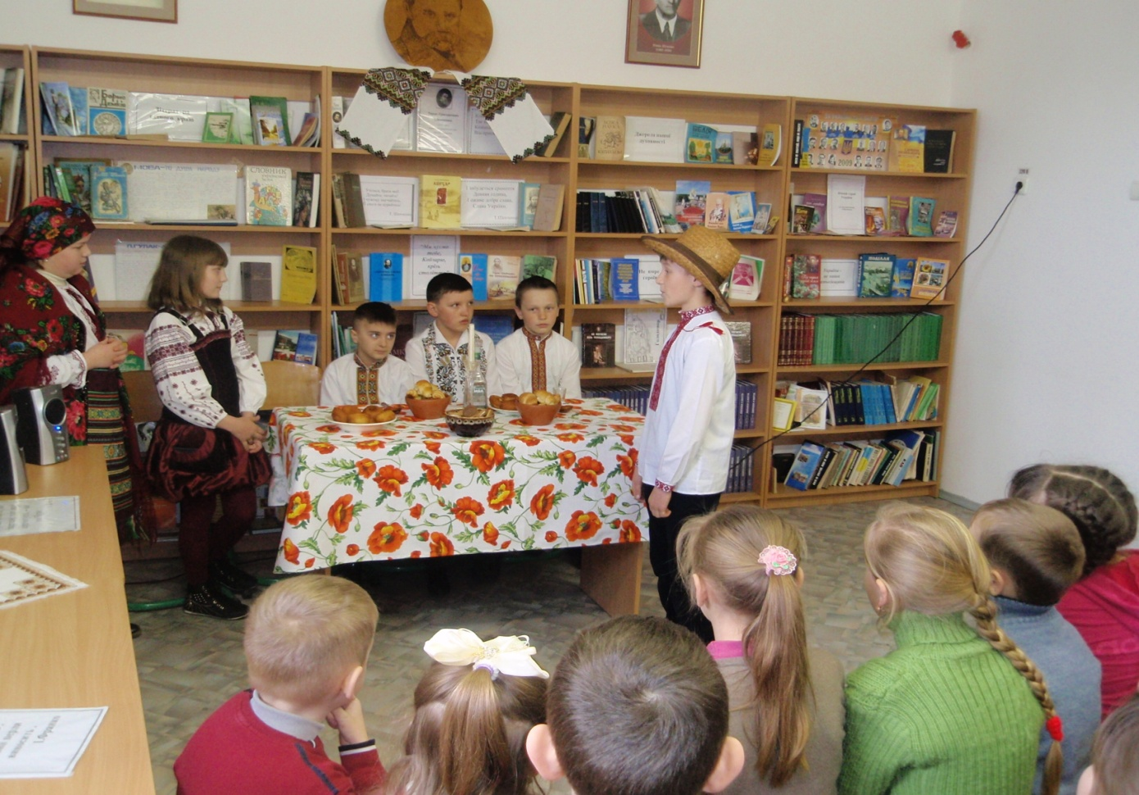
Мати. Де ж ти був? Де тебе носило?
Микита. Де ти волочився?
Тарас опустивши голову, мовчить.
Батько (встає з лави і йде до сина). Де ж ти був оце – питаю? Чому не кажеш?
Тарасик. Був у полі та й заблудив.
Мати. Бачили таке?
Батько. Хто ж тебе привіз додому?
Тарас. Чумаки!
Мати. Хто?! Хто?!
Тарасик. Стрінувся я з чумаками, питають: «Куди йдеш-мандруєш?» А я й кажу, що додому - в Кирилівку. А вони кажуть: «Це ти йдеш у Моринці, а в Кирилівку треба назад. Сідай, кажуть, з нами, довеземо». Та й посадили мене на віз, ще й батіг дали волів поганяти…
Батько. Бачили такого? Чумакувати вже надумав!
Мати. І як воно згадало, що з Кирилівки?
Сусід. Я ж казав, що знайдеться. Такий лобатий не пропаде.
Мати. Ну, чого ж тебе понесло в поле? Чого?
Тарасик (похнюпливо). Хотів побачити, де сонце сходить, подивитися на ті залізні стовпи, що підпирають небо, і ті ворота, куди сонце заходить.
Батько. Ну, почумакував, тепер бери ложку та сідай вечеряти.
Тарасик (щось згадавши). Ой, зачекайте, я зараз прийду. (Виходить.)
Мати. Ой, Tapacе, що з тебе буде?
Сусід. Всі на кутку кажуть, що з вашого Тарасика, мабуть, щось добряще вийде.
Батько. Що вийде? Розбіяка великий вийде – ось що! Ото чули про Кармелюка, а це другий буде такий.
Катря. Це той, що в панів однімає та наділяє бідних?
Мати. Оце завели про розбійників проти ночі. Ходімте вже спати…
Усі виходять.
Сцена 4
Виходять Дівчатка.
1-а дівчинка. Дивно, де це ми знову? Дівчатка, вам нічого не видалось чудним?
2-а дівчинка. Атож, ніби побували в минулому.
3-я дівчинка. Зустріли Тарасика.
1-а дівчинка. Мабуть, сьогодні день такий незвичайний, коли минуле переплітається із сьогоденням, бо пам'ять про справжніх синів України завжди жива.
2-а дівчинка. Шкода, що малий Тарасик не почув від нас про своє життя, сповнене тривог і надій, пов'язаних з долею рідного народу.
Сцена 5
Виходить вчителька.
Вчителька. Дорогі діти, сьогодні ми з вами будемо говорити про світоча нашого народу, великого сина України, славного Кобзаря – Тараса Григоровича Шевченка. Ми не просто вшановуємо пам'ять геніального поета, а й намагаємося відчути його невмируще слово серцем, повірити йому, бо кому ж тоді вірити як не Шевченкові, він віддав своє життя Україні, за нас із вами, за те, щоб ми були вільними, гордими людьми.
Учениця 1. Щовесни, коли тануть сніги
І на рясті засяє веселка,
Повні сил і живої снаги
Ми вшановуємо пам'ять Шевченка.
Учениця 2.Кобзарем його ми звемо
Так від роду і до роду
Кожен вірш свій і поему
Він присвячував народу.
Учениця 3. Я маленька українка,
11 років маю,
Про Тараса Шевченка
Вже багато знаю.
Він дитя з-під стріхи,
Він в подертій свиті,
Він здобув нам славу,
Як ніхто на світі.
А та наша слава
Не вмре, не загине,
Наш Тарас Шевченко
Слава України.
Вчителька. Любі діти, запрошую вас узяти участь у конкурсі знавців життя та творчості Т. Г. Шевченка. На поставлені запитання ви повинні якнайшвидше дати відповідь.
- Коли і де народився Шевченко? (9 березня 1814 року, село Маринці)
- Ким був батько поета? (Кріпаком)
- Скільки дітей було у сім'ї Тараса Шевченка? (6 дітей)
- Прізвище пана кріпаками якого були Шевченки? (Енгельгард)
- Ім’я улюбленого Тарасового діда? (Іван)
- Ім’я сестри яка для Тараса була другою матір’ю. (Катерина)
- Село, у якому провів дитинство Шевченко? (Кирилівка) .
- Ім’я дівчини, подруги дитячих літ Тараса. (Оксана)
- Як називається збірка поезій Шевченка? («Кобзар» 1840р.)
- Скільки років провів Тарас Григорович на засланні (10 років, 1847 – 1857рр.)
- У якому році помер Шевченко? (10 березня 1861 року)
- Річка біля якої похований поет? (Дніпро).
Сцена 6
Вчителька: Зараз ви по черзі продекламуєте по декілька рядків із віршів Т.Г. Шевченка, передаючи як естафету пам'ять про велику людину, хай нам сьогоднішній виступ буде своєрідною стрічкою у вічну шану поетові.
Учні по черзі декламують поезії Т. Г. Шевченка.

- Мені тринадцятий минало
Meнi тринадцятий минало.
Я пас ягнята за селом.
Чи то так сонечко сiяло,
чи так мeнi чого було?
Meнi так любо, любо стало,
неначе в Бога...
Уже покликали до паю,
а я собi у бур'янi
молюся Богу...1 не знаю,
чого маленькому мeнi
тодi так приязно молилось,
чого так весело було?
Господнє небо, i село,
ягня, здається, веселилось!
І сонце грiло, не пекло!
Та недовго сонце грiло,
недовго молилось...
Запекло, почервонiло
i рай запалило.
Мов прокинувся, дивлюся:
село почорнiло,
Боже небо голубеє
i те помарнiло.
Поглянув я на ягнята
не мої ягнята!
Обернувся я на хати –
нема в мене хати!
Не дав менi Бог нічого!..
І хлинули сльози,
тяжкі сльози!.. А дівчина
при самій дорозі
недалеко коло мене
плоскінь вибирала,
та й почула, що я плачу.
Прийшла, привітала,
утирала мої сльози
і поцілувала...
Неначе сонце засіяло,
неначе все на світі стало
моє... лани, гаї, сади!..
І ми, жартуючи, погнали
чужі ягнята до води.
2. * * *
За сонцем хмаронька пливе,
Червоні поли розстилає
І сонце спатоньки зове
у синє море: покриває
Рожевою пеленою,
Мов мати дитину.
Очам любо. Годиночку,
Малую годину
Ніби серце одпочине,
З Богом заговорить...
А туман, неначе ворог,
Закриває море
І хмароньку рожевую,
І тьму за собою
Розстилає туман сивий,
І тьмою німою
Оповиє тобі душу,
Й не знаєш, де дітись,
І ждеш його, того світу,
Мов матері діти.
3. * * *
Садок вишневий коло хати,
Хрущі над вишнями гудуть,
Плугатарі з плугами йдуть,
Співають ідучи дівчата,
А матері вечерять ждуть.
Сім'я, вечеря коло хати,
Вечірня зіронька встає.
Дочка вечерять подає,
А мати хоче научати,
Так соловейка не дає.
Поклала мати коло хати
Маленьких діточок своїх;
Сама заснула коло їх.
Затихло все, тільки дівчата
Та соловейко не затих.
4. СОН
На панщині пшеницю жала,
втомилася; не спочивать
пішла в снопи, пошкандибала
Іванa сина годувать.
Воно сповитеє кричало
у холодочку за снопом.
Розповила, нагодувала,
попестила; і ніби сном,
над сином сидя, задрімала.
І сниться їй той син Іван
і уродливий, і багатий,
не одинокий, а жонатий
на вольній, бачиться, бо й сам
уже не панський, а на волі;
та на своїм веселім полі
свою-таки пшеницю жнуть,
а діточки обід несуть.
І усміхнулася небога,
проснулася - нема нічого…
На сина глянула, взяла
його тихенько, сповила
та, щоб дожать до ланового,
ще копу дожинать пішла.

Сцена 7
На сцену виходять всі учні.
Читець 1. Нам, українцям, Великий Кобзар заповів свої духовні настанови, які залишаються важливими і сьогодні.
Читець 2. Свою Україну любіть, Любіть її, Во врем’я люте, В останню тяжкую минуту
За неї душу положіть. Читець 3. Бо хто матір забуває, Того Бог карає, Того діти цураються, В хату не пускають. Чужі люди проганяють, І немає злому
На всій землі безконечній
Веселого дому.
Читець 4. Учіться, брати мої!
Думайте, читайте!
І чужому научайтесь,
Й свого не цурайтесь!
Читець 5. Обніміте ж, брати мої, Найменшого брата,- Нехай мати усміхнеться, Заплакана мати.
Читець 6. Наша дума, наша пісня,
Не вмре, не загине…
От де, люди, наша слава,
Слава України!
Читець 7. Славний Батьку наш, Тарасе
Пророче єдиний,
Поклін тобі наш доземний –
Дітей України.
Читець 8. За твої страждальні муки
В неволі тяженькій,
За любов твою велику
До Вкраїни-неньки.
Читець 9. Твою думу, твою пісню
Збережем навіки
І клянемось виповнити

Твої заповіти.

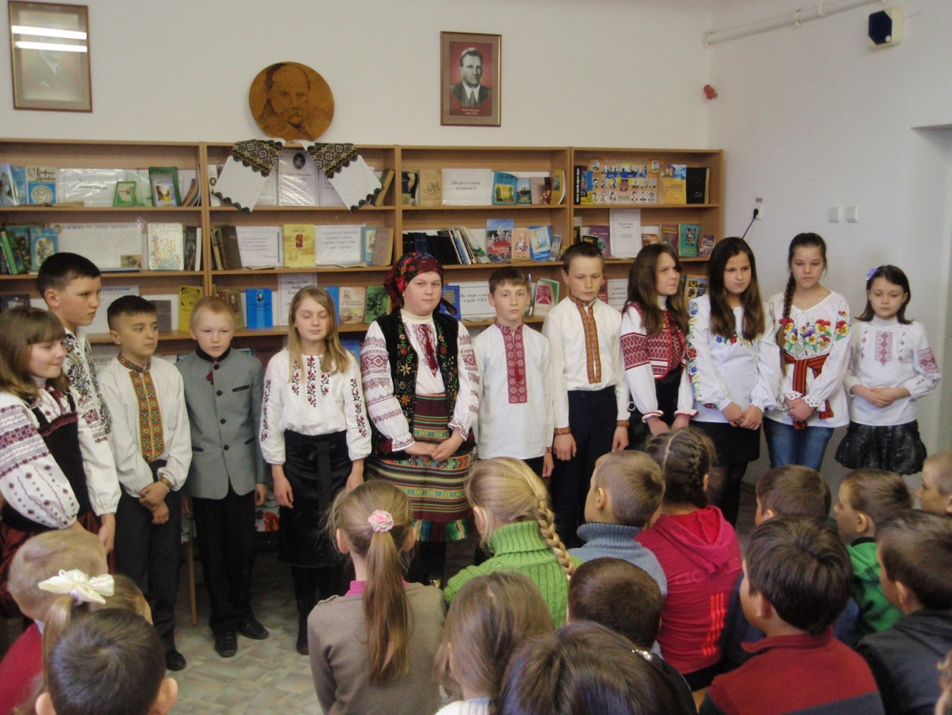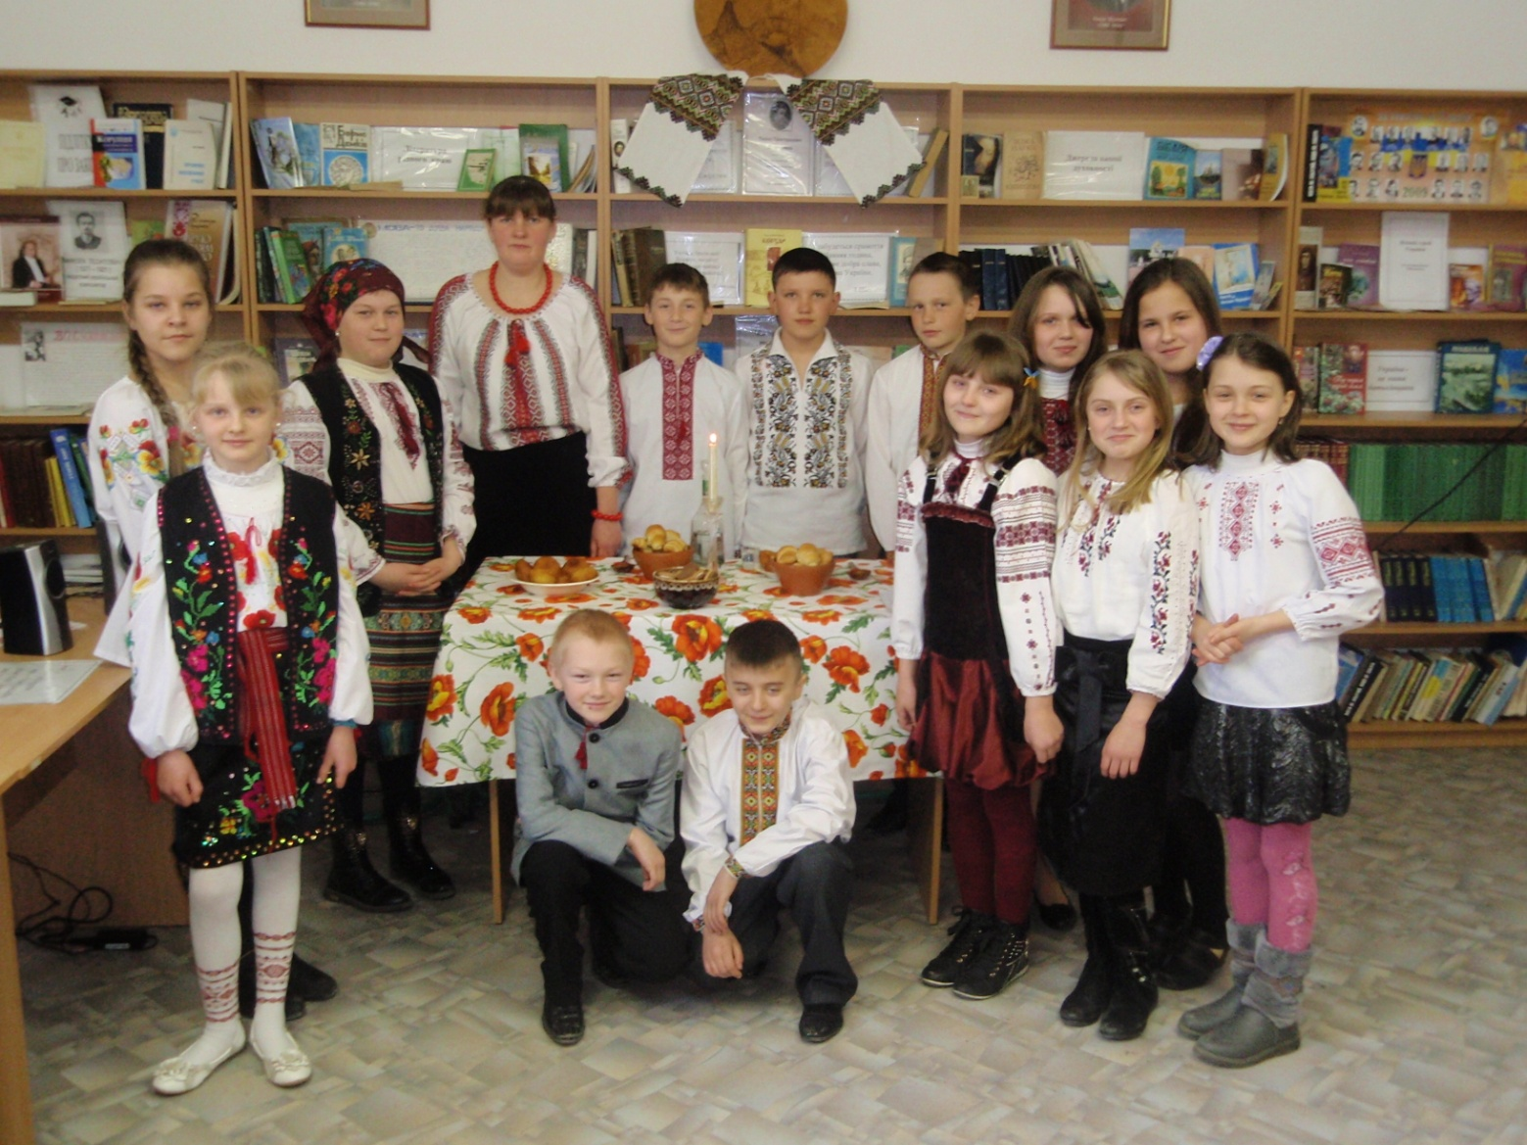
Звучить пісня «Родина» (сл. Крищенка, муз. Злотника) у виконанні Н. Яремчука.
Вчителька. Дорогі діти! Хочеться вірити, що ви будете шанувати, читати й любити Т. Шевченка. Що зрозумієте і оціните Тарасову мужність і його невмируще слово.

